Relatório de Avaliação do Plano Municipal de Educação – PME de Quarto Centenário – PR

Lei Municipal Nº 518 de 24 de junho de 2015 - Com Redação alterada pelas Leis nº 591 de 08 de fevereiro de e 2018 e 641 de 17 de fevereiro de 2020

Quarto Centenário
Novembro de 2021.

DADOS DE REFERÊNCIA DO RELATÓRIO

Tipo de Relatório: ( ) de Monitoramento ( x ) de Avaliação

COMISSÃO DE ACOMPANHAMENTO E AVALIAÇÃO PERMANENTE DO PME - Decreto 1.276/2021 - GM

Dirigente do Órgão Municipal de Educação
Angela Ferreira Tunin
Representante da Assessoria Pedagógica
Aparecida Reberti Dalacqua
Representante da Coordenação Educacional e Pedagógica do Ensino Fundamental – anos iniciais
Carmem Lúcia de Souza Oliveira
Representante da Coordenação Educacional e Pedagógica da Educação Infantil
Luciana de Souza Molina Bernardi
Representante dos Diretores das Instituições Escolares e Conselho FUNDEB
Elza Macedo dos Santos Graci
Representante dos Professores
Elenice Nunes Carlucci
Representante dos Educadores Infantis
Juliana Maria Koasne de Almeida
Representante dos Conselhos Escolares
Luzia Aparecida Ferreira
Representante do Setor Financeiro do Poder Executivo
Viviane Aparecida Bido Gonçalves
Representante da Sociedade Civil.
Solange Aparecida Cristino Maioral Marcon

EQUIPE TÉCNICA: Não se aplica

SUMÁRIO

1.Apresentação .4
2. Tabela de Evoluções .5
3.Considerações finais............. ........................................................................................29
4.ANEXOS ...........................31

- - APRESENTAÇÃO

Em consonância com o Plano Nacional de Educação (PNE, Lei Federal nº13.005/2014) e com o Plano Estadual de Educação (PEE, Lei Estadual nº18492 de 24 de junho de 2015), a lei do Plano Municipal de Educação de 518 24 de junho de 2015 e alterado pelas Leis nº 591 de fevereiro de 2018 e 641 de fevereiro de 2020 de Quarto Centenário – PR, destaca a necessidade de monitoramento contínuo e de avaliações periódicas, com envolvimento das instâncias responsáveis e a devida mobilização social para acompanhar sistematicamente o esforço de implementação das metas e estratégias do plano.
O presente relatório é o quarto (4º) do ciclo avaliativo e trata do período compreendido entre fevereiro a Novembro de 2023, e, do ponto de vista metodológico, observou os procedimentos contidos no “Caderno de Orientações para Monitoramento e Avaliação dos Planos Municipais de Educação” (disponível em http://pne.mec.gov.br/images/pdf/publicacoes/pne_pme_caderno_de_orientacoes_final.PDF).
Para o Processo de Monitoramento do referido Plano Municipal, o prefeito municipal, no uso de suas atribuições que lhes são concedidas designou Comissão Coordenadora, constituída pela portaria nº 1.434/2022- GM, a fim de executar os trabalhos em quatro etapas: organizar o trabalho, estudar o Plano, Monitorar continuamente as metas e estratégias e avaliar o Plano periodicamente.
Assim sendo, este documento traz o relatório anual sobre o processo de avaliação do PME supracitado para o ano de 2023.

Caderno de subsídios Seed/Ipardes para Monitoramento e Avaliação dos Planos Municipais de Educação do Paraná - Junho/2022
Núcleo de Cooperação Pedagógica com Municípios - Ncpm/Deduc/Seed

Município: | Quarto Centenário
Ficha metodológica para o indicador 1A - base PNE
Meta 1 | Universalizar, até 2016, a educação infantil na pré-escola para as crianças de 4 (quatro) a 5 (cinco) anos de idade e ampliar a oferta de educação infantil em creches de forma a atender, no mínimo, 50% (cinquenta por cento) das crianças de até 3 (três) anos até o final da vigência deste PNE.
Indicador 1A Nacional | Percentual da população de 4 a 5 anos que frequenta a escola/creche
Indicador 1A Proposto | Proporção de pessoas de 4 a 5 anos matriculadas na pré-escola
Conceitos e definições | Percentual de crianças de 4 e 5 anos que estão matriculadas na pré-escola no município. Mede a taxa líquida de  atendimento no municipio na faixa etária.
Fórmula de cálculo | (Número de pessoas de 4 e 5 anos matriculadas na pré-escola / Número total de pessoas de 4 e 5 anos) X 100
Unidade de medida | % de pessoas.
Variáveis que compõem o indicador, suas respectivas fontes e instituições produtoras | Variáveis Fontes Instituições  População total de 4 e 5 anos de idade Projeção Populacional dos Municípios Paranaenses (revisão 2018) IPARDES  CO_MUNICIPIO Censo Escolar INEP  QT_MAT_BAS_4_5 Censo Escolar INEP
Níveis de desagregação | Estado e municípios.
Periodicidade de atualização | Anual
Desvantagens | a) Não segue a fonte oficial de dados sugerida pelo Ministério (Censo Demográfico 2010 e PNAD), para o denominador. b) Não é comparável com outros entes subnacionais. c) É utilizada nesse cálculo, a variável de  endereço da matrícula (CO_MUNICIPIO), isto é, onde a escola está localizada e a variável (QT_MAT_BAS_4_5), isto é, quantas matriculas de 4 a 5 anos há no município. Ao se utilizar essa variável, (CO_MUNICIPIO), contabiliza- se estudantes que estudam em municípios diferentes dos que residem, podendo acarretar em cobertura acima de 100%.
Vantagens | Proporciona acompanhar o desempenho da cobertura de matrículas dos municípos paranaenses de modo desagregado e anual, via fonte alternativa de dados.

Dados / Indicadores: Indicador 1A
Ano | 2014 | 2015 | 2016 | 2017 | 2018 | 2019 | 2020 | 2021 | 2022 | 2023
Indicador | 77,3% | 85,2% | 73,3% | 76,8% | 92,5% | 102,0% | 86,4% | 86,0% | 108% | 124%
Fonte: IPARDES - Projeção da População dos Municípios do Paraná - Revisão 2018 (Tabulações Especiais PNE)
Fonte: INEP - Censo Escolar Educação Básica

Ficha metodológica para o indicador 1B – base PNE
Meta 1 | Universalizar, até 2016, a educação infantil na pré-escola para as crianças de 4 (quatro) a 5 (cinco) anos de idade e ampliar a oferta de educação infantil em creches de forma a atender, no mínimo, 50% (cinquenta por cento) das crianças de até 3 (três) anos até o final da vigência deste PNE.
Indicador 1B Nacional | Percentual da população de 0 a 3 anos que frequenta a escola/creche
Indicador 1B Proposto | Proporção de pessoas de 0 a 3 anos matriculada em creche
Conceitos e definições | Percentual de crianças de 0 a 3 anos que estão matriculadas em creche no município. Mede a taxa líquida de atendimento no municipio na faixa etária.
Fórmula de cálculo | (Número de pessoas de 0 a 3 anos matriculadas em creche / Número total de pessoas de 0 a 3 anos) X 100
Unidade de medida | % de pessoas.
Variáveis que compõem o indicador, suas respectivas fontes e instituições produtoras | Variáveis Fontes Instituições  População total de 0 a 3 anos de idade Projeção Populacional dos Municípios Paranaenses (revisão 2018) IPARDES  CO_MUNICIPIO Censo Escolar INEP  QT_MAT_BAS_0_3 Censo Escolar INEP
Níveis de desagregação | Estado e municípios.
Periodicidade de atualização | Anual
Desvantagens | - Não segue a fonte oficial de dados sugerida pelo Ministério (Censo Demográfico 2010 e PNAD), para o denominador. B) Não é comparável com outros entes subnacionais. C) É utilizada nesse cálculo, a variável de  endereço da matrícula (CO_MUNICIPIO), isto é, onde a escola está localizada e a variável (QT_MAT_BAS_0_3), isto é, quantas matriculas de 0 a 3 anos há no município. Ao se utilizar essa variável, (CO_MUNICIPIO), contabiliza- se estudantes que estudam em municípios diferentes dos que residem, podendo acarretar em cobertura acima de 100%.
Vantagens | Proporciona acompanhar o desempenho da cobertura de matrículas dos municípos paranaenses de modo desagregado e anual, via fonte alternativa de dados.

Dados / Indicadores: Indicador 1B
Ano | 2014 | 2015 | 2016 | 2017 | 2018 | 2019 | 2020 | 2021 | 2022 | 2023
Indicador | 44,6% | 41,3% | 45,2% | 68,0% | 64,0% | 64,9% | 63,4% | 63,0% | 69% | 67,5%
Fonte: IPARDES - Projeção da População dos Municípios do Paraná - Revisão 2018 (Tabulações Especiais PNE)
Fonte: INEP - Censo Escolar Educação Básica

COMENTÁRIO DA META: O cálculo da meta foi realizado tendo como base de matrículas o SERE – Sistema Estadual de Registro Escolar consultado no mês de outubro de 2023 e como projeção populacional o IPARDES. Para se chegar ao resultado final, consideraram-se as matrículas efetivadas nas instituições de Ensino do Municipio de Quarto Centenário mais as matriculas de moradores do Municipio que estudam em colégios particulares em municipios vizinhos, uma vez que em Quarto Centenário não possui essa oferta.
Como estratégia de busca ativa, assim como em outros anos, firmamos parceria com outros setores públicos, a tomar como exemplo a Secretaria Municipal da Saúde por meio dos ACS - Agentes Comunitários de saúde, cujas visitas domiciliares permitem amplo conhecimento da movimentação populacional, nos avisando logo que alguma família com crianças de idade escolar mudam residência para o Município. Percebe-se que o índice de atendimento oscila de um ano para outro, acreditamos que isso é possível devido a projeção populacional tomada como dado de base extra oficial para esse cálculo.

Ficha metodológica para o indicador 2A - base PNE
Meta 2 | Universalizar o ensino fundamental de 9 (nove) anos para toda a população de 6 (seis) a 14 (quatorze) anos e garantir que pelo menos 95% (noventa e cinco por cento) dos alunos concluam essa etapa na idade recomendada, até o último ano de vigência deste PNE.
Indicador 2A Nacional | Percentual da população de 6 a 14 anos que frequenta ou que já concluiu o ensino fundamental (taxa de escolarização líquida ajustada)
Indicador 2A Proposto | Proporção de pessoas de 6 a 14 anos matriculadas no Ensino Fundamental Regular ou no Ensino Médio Regular
Conceitos e definições | Percentual de pessoas de 6 a 14 anos que estão matriculadas no município na Educação Básica. Mede o grau de atendimento escolar no municipio na faixa etária.
Fórmula de cálculo | (Número de pessoas de 6 a 14 anos matriculadas no Ensino Fundamental Regular ou no Ensino Médio Regular / Número total de pessoas de 6 a 14 anos) X 100
Unidade de medida | % de Pessoas.
Variáveis que compõem o indicador, suas respectivas fontes e instituições produtoras | Variáveis Fontes Instituições  População total de 6 a 14 anos de idade Projeção Populacional dos Municípios Paranaenses (revisão 2018) IPARDES  CO_MUNICIPIO Censo Escolar INEP  QT_MAT_BAS_6_10 Censo Escolar INEP  QT_MAT_BAS_11_14 Censo Escolar INEP
Níveis de desagregação | Estado e municípios.
Periodicidade de atualização | Anual
Desvantagens | a) Não segue a fonte oficial de dados sugerida pelo Ministério (Censo Demográfico 2010 e PNAD), para o denominador. b) Não é comparável com outros entes subnacionais. c) É utilizada nesse cálculo, a variável de  endereço da matrícula (CO_MUNICIPIO), isto é, onde a escola está localizada e a variável (QT_MAT_BAS_6_10 mais a QT_MAT_BAS_11_14), isto é, quantas matriculas de 6 a 14 anos há no município. Ao se utilizar essa variável, (CO_MUNICIPIO), contabiliza-se estudantes que estudam em municípios diferentes dos que residem, podendo acarretar em cobertura acima de 100%.
Vantagens | Proporciona acompanhar o desempenho da cobertura de matrículas dos municípos paranaenses de modo desagregado e anual, via fonte alternativa de dados.

Dados / Indicadores: Indicador 2A
Ano | 2014 | 2015 | 2016 | 2017 | 2018 | 2019 | 2020 | 2021 | 2022 | 2023
Indicador | 93,1% | 92,2% | 94,5% | 91,3% | 94,0% | 97,3% | 94,8% | 97,1% | 100% | 108,5%
Fonte: IPARDES - Projeção da População dos Municípios do Paraná - Revisão 2018 (Tabulações Especiais PNE)
Fonte: INEP - Censo Escolar Educação Básica

Ficha metodológica para o indicador 2B - base PNE
Meta 2 | Universalizar o ensino fundamental de 9 (nove) anos para toda a população de 6 (seis) a 14 (quatorze) anos e garantir que pelo menos 95% (noventa e cinco por cento) dos alunos concluam essa etapa na idade recomendada, até o último ano de vigência deste PNE.
Indicador 2B Nacional | Percentual de pessoas de 16 anos com pelo menos o Ensino Fundamental concluído.
Indicador 2B Proposto | Nenhum.
Fórmula de cálculo | (População de 16 anos com o ensino fundamental concluído / População de 16 anos) x 100
Justificativa | Inviável. Não existe dado público muncipal e anual que informe todas as pessoas com EF concluído e que estejam dentro ou fora da escola.

COMENTÁRIO DA META: O cálculo da meta foi realizado com base de dados extraídos do SERE – sitema Estadual de Registro escolar no mês de outubro de 2023, considerando as matrículas do ano letivo. Fez parte do cálculo de matrículas os estudantes matriculados nos municípios vizinhos que estudam em escolas particulares, colégios estaduais que ofertam ensino profissionalizante e Instituições Federais, uma vez que o municipio de Quarto Centenário não oferta essas modalidades.
Usou-se ainda como fonte de cálculo a projeção populacional do IPARDES, cujo resultado apresenta cumprimento da meta para o ano em questão.

Ficha metodológica para o indicador 3A - base PNE
Meta 3 | Universalizar, até 2016, o atendimento escolar para toda a população de 15 (quinze) a 17 (dezessete) anos e elevar, até o final do período de vigência deste PNE, a taxa líquida de matrículas no ensino médio para 85% (oitenta e cinco por cento).
Indicador 3A Nacional | Percentual da população de 15 a 17 anos que frequenta a escola ou já concluiu a educação básica
Indicador 3A Proposto | Proporção de pessoas de 15 a 17 anos matriculadas na escola.
Conceitos e definições | Percentual de pessoas de 15 a 17 anos que estão matriculadas no município na Educação Básica. Mede o grau de atendimento escolar município na faixa etária.
Fórmula de cálculo | (Número de pessoas de 15 a 17 anos matriculadas na escola / Número total de pessoas de 15 a 17 anos) X 100
Unidade de medida | % de Pessoas.
Variáveis que compõem o indicador, suas respectivas fontes e instituições produtoras | Variáveis Fontes Instituições  População total de 15 a 17 anos de idade Projeção Populacional dos Municípios Paranaenses (revisão 2018) IPARDES  CO_MUNICIPIO Censo Escolar INEP  QT_MAT_BAS_15_17 Censo Escolar INEP
Níveis de desagregação | Estado e municípios.
Periodicidade de atualização | Anual
Desvantagens | a) Não segue a fonte oficial de dados sugerida pelo Ministério (Censo Demográfico 2010 e PNAD), para o denominador. b) Não é comparável com outros entes subnacionais. c) É utilizada nesse cálculo, a variável de  endereço da matrícula (CO_MUNICIPIO), isto é, onde a escola está localizada e a variável QT_MAT_BAS_15_17, isto é, quantas matriculas de 15 a 17 anos há no município. Ao se utilizar essa variável, (CO_MUNICIPIO), contabiliza-se estudantes que estudam em municípios diferentes dos que residem, podendo acarretar em cobertura acima de 100%.
Vantagens | Proporciona acompanhar o desempenho da cobertura de matrículas dos municípos paranaenses de modo desagregado e anual, via fonte alternativa de dados.

Dados / Indicadores: Indicador 3A
Ano | 2014 | 2015 | 2016 | 2017 | 2018 | 2019 | 2020 | 2021 | 2022 | 2023
Indicador | 77,5% | 82,2% | 59,9% | 78,1% | 86,8% | 74,0% | 80,0% | 72,5% | 87,65% | 70,77%
Fonte: IPARDES - Projeção da População dos Municípios do Paraná - Revisão 2018 (Tabulações Especiais PNE)
Fonte: INEP - Censo Escolar Educação Básica

COMENTÁRIO DA META: O cálculo da meta foi realizado com base de dados extraídos do SERE – sitema Estadual de Registro escolar no mês de outubro de 2023, cujo levantamento foi realizado nas escolas públicas da rede Estadual do municipio de Quarto Centenário. Neste levantamento NÃO considera os estudantes matriculados nos municípios vizinhos em Colégios particulares, Instituto Federal do Paraná e Cursos profissionalizantes de nível médio, ambora sendo municipes e matriculados, estes não são compudados no município de origem.
De acordo com esses dados, confrontados com a projeção populacional disponibilizada pelo IPARDES para o ano de 2023, observa-se queda no atendimento em relação ao ano anterior, uma vez que no calculo do ano de 2022 contou-se com todas as matrículas, ou seja, dentro e fora do Município.

Ficha metodológica para o indicador 3B - base PNE
Meta 3 | Universalizar, até 2016, o atendimento escolar para toda a população de 15 (quinze) a 17 (dezessete) anos e elevar, até o final do período de vigência deste PNE, a taxa líquida de matrículas no ensino médio para 85% (oitenta e cinco por cento).
Indicador 3B Nacional | Percentual da população de 15 a 17 anos que frequenta o ensino médio ou possui educação básica completa
Indicador 3B Proposto | Proporção de pessoas de 15 a 17 anos matriculadas no Ensino Médio.
Conceitos e definições | Percentual de pessoas de 15 a 17 anos que estão matriculadas no município no Ensino Médio Regular. Mede a taxa líquida de atendimento no municipio na faixa etária.
Fórmula de cálculo | (Número de pessoas de 15 a 17 anos matriculadas no Ensino Médio Regular / Número total de pessoas de 15 a 17  anos) X 100
Unidade de medida | % de Pessoas.
Variáveis que compõem o indicador, suas respectivas fontes e instituições produtoras | Variáveis Fontes Instituições  População total de 15 a 17 anos de idade Projeção Populacional dos Municípios Paranaenses IPARDES  CO_MUNICIPIO Censo Escolar INEP  QT_MAT_BAS_15_17 Censo Escolar INEP
Níveis de desagregação | Estado e municípios.
Periodicidade de atualização | Anual
Desvantagens | a) Não segue a fonte oficial de dados sugerida pelo Ministério (Censo Demográfico 2010 e PNAD), para o denominador. b) Não é comparável com outros entes subnacionais. c) É utilizada nesse cálculo, a variável de  endereço da matrícula (CO_MUNICIPIO), isto é, onde a escola está localizada e a variável QT_MAT_BAS_15_17, isto é, quantas matriculas de 15 a 17 anos há no município. Ao se utilizar essa variável, (CO_MUNICIPIO), contabiliza-se estudantes que estudam em municípios diferentes dos que residem, podendo acarretar em cobertura acima de 100%.
Vantagens | Proporciona acompanhar o desempenho da cobertura de matrículas dos municípos paranaenses de modo desagregado e anual, via fonte alternativa de dados.

Dados / Indicadores: Indicador 3B
Ano | 2014 | 2015 | 2016 | 2017 | 2018 | 2019 | 2020 | 2021 | 2022 | 2023
Indicador | 45,4% | 39,1% | 37,1% | 42,6% | 53,3% | 51,7% | 54,9% | 53,3% | 65,43% | 48,77%
Fonte: IPARDES - Projeção da População dos Municípios do Paraná - Revisão 2018 (Tabulações Especiais PNE)
Fonte: INEP - Censo Escolar Educação Básica

COMENTÁRIO DA META: O cálculo da meta foi realizado com base de dados extraídos do SERE – sitema Estadual de Registro escolar no mês de outubro de 2023, cujo levantamento foi realizado nas escolas públicas da rede Estadual do municipio de Quarto Centenário. Neste levantamento NÃO considera os estudantes matriculados nos municípios vizinhos em Colégios particulares, Instituto Federal do Paraná e Cursos profissionalizantes de nível médio. De acordo com esses dados, confrontados com a projeção populacional disponibilizada pelo IPARDES para o ano de 2023, observa-se queda no atendimento em relação ao ano anterior, uma vez que no calculo do ano de 2022 contou-se com todas as matrículas, ou seja, dentro e fora do Município

Ficha metodológica para o indicador 4A - base PNE
Meta 4 | Universalizar, para a população de 4 (quatro) a 17 (dezessete) anos com deficiência, transtornos globais do desenvolvimento e altas habilidades ou superdotação, o acesso à educação básica e ao atendimento educacional especializado, preferencialmente na rede regular de ensino, com a garantia de sistema educacional inclusivo, de salas de recursos multifuncionais, classes, escolas ou serviços especializados, públicos ou conveniados.
Indicador 4A Nacional | Percentual da população de 4 a 17 anos de idade com deficiência que frequenta a escola
Indicador 4A Proposto | Nenhum.
Fórmula de cálculo | (População de 4 a 17 anos com deficiência de frequencia a escola / População de 4 a 17 anos com deficiência) x 100
Justificativa | Inviável. O relatório de linha de base 2014, primeiro ciclo, utiliza o Censo demográfico como fonte de dados.  Contudo,as perguntas e as alternativas de resposta acerca de deficiências foram elaboradas de modo distinto nos Censos Demográficos de 2000 e 2010. Ausência de padronização/deficição conceitual, pois as fontes de dados sugeridas (Censo demográfico e escolar) possuem conceitos diferentes de deficiências. O censo demografico engloba todas as pessoas (matriculadas ou não) e o censo escolar apenas os matriculados. Não temos informações de transtornos globais do desenvolvimento e altas habilidades ou superdotação para as pessoas que estão fora da escola. Impossibilidade de desagregação municipal ano a ano.

Ficha metodológica para o indicador 4B - base PNE
Meta 4 | Universalizar, para a população de 4 (quatro) a 17 (dezessete) anos com deficiência, transtornos globais do desenvolvimento e altas habilidades ou superdotação, o acesso à educação básica e ao atendimento educacional especializado, preferencialmente na rede regular de ensino, com a garantia de sistema educacional inclusivo, de salas de recursos multifuncionais, classes, escolas ou serviços especializados, públicos ou conveniados.
Indicador 4B Nacional | Percentual de alunos de 4 a 17 anos de idade com deficiência, TGD e altas habilidades ou superdotação que estudam em classes comuns da educação básica
Indicador 4B Proposto | Replicar o nacional.
Fórmula de cálculo | (Matriculas em classes comuns da educação básica de alunos de 4 a 17 anos de idade com deficiênica, transtornos globais do desenvolvimento e altas habilidades superdotação / Total de matrículas na educação básica de alunos de 4 a 17 anos de idade com deficiência, transtornos globais do desenvolvimento e altas habilidades superdotação) x 100
Comentário | Calculado conforme Relatório do 3º Ciclo de Monitoramento das Metas do Plano Nacional de Educação - 2020 (INEP). A idade de referência utilizada nesse indicador é a variável (NU_IDADE) do Censo Escolar e as variaveis código de matrícula (ID_MATRICULA) e idade como sendo no ano de nascimento do aluno. Essa opção foi assumida para que esse indicador, cujos dados estão disponíveis para os municípios, ficasse igual ao nacional.  Observa-se que, na série calculada nesse estudo, não é mostrado o indicador para 2014, pois a variável (IN_ESPECIAL_EXCLUSIVA), necessária para se calcular o indicador, não foi identificada nos microdados, impossibilitando usar a metodologia para calcular o indicador para o ano de 2014. Portanto, foram calculados apenas os indicadores para os anos de 2015, 2016, 2017, 2018, 2019 e 2020.* PORÉM, A PARTIR DE 2021 OS ARQUIVOS DE DADOS DO CENSO ESCOLAR DA EDUCAÇÃO BÁSICA DISPONIBILIZADOS PELO INEP, NÃO PERMITEM MAIS VERIFICAR DEFICIÊNCIAS E CRUZAMENTO DE GRUPOS DE IDADES COM TIPO DE CLASSES (SE ESPECIAIS OU EXCLUSIVAS). DESSA FORMA, PARA OS MUNICÍPIOS, A SÉRIE HISTÓRICA FICA INTERROMPIDA EM 2021 POR FALTA DE DADOS. PUBLICADOS

Dados / Indicadores: Indicador 4B
Ano | 2014 | 2015 | 2016 | 2017 | 2018 | 2019 | 2020 | 2021 | 2022 | 2023
Indicador |  | 91,7% | 81,3% | 77,3% | 77,8% | 75,0% | 87,5% | * | * | -
Fonte: INEP - Censo Escolar Educação Básica

Ficha metodológica para o indicador 4C - base PNE
Meta 4 | Universalizar, para a população de 4 (quatro) a 17 (dezessete) anos com deficiência, transtornos globais do desenvolvimento e altas habilidades ou superdotação, o acesso à educação básica e ao atendimento educacional especializado, preferencialmente na rede regular de ensino, com a garantia de sistema educacional inclusivo, de salas de recursos multifuncionais, classes, escolas ou serviços especializados, públicos ou conveniados.
Indicador 4C Nacional | Percentual de matrículas na educação básica de alunos de 4 a 17 anos de idade com deficiência, TGD, altas habilidades ou superdotação que recebem atendimento educacional especializado.
Indicador 4C Proposto | Replicar o nacional.
Fórmula de cálculo | (número de matrículas de turmas de escolarização em classes especiais ou escolas exclusivas ou cujo aluno está em turma de atendimento educacional especializado, da educação básica de alunos de 4 a 17 anos de idade com deficiência, transtornos globais do desenvolvimento, altas habilidades ou superdotação / Total de matrículas na educação básica de alunos de 4 a 17 anos de idade com deficiência, transtornos globais do desenvolvimento e altas habilidades superdotação) x 100
Comentário | Incluído e calculado conforme Relatório do 3º Ciclo de Monitoramento das Metas do Plano Nacional de Educação – 2020 (INEP). * PORÉM, A PARTIR DE 2021 OS ARQUIVOS DE DADOS DO CENSO ESCOLAR DA EDUCAÇÃO BÁSICA DISPONIBILIZADOS PELO INEP, NÃO PERMITEM MAIS VERIFICAR DEFICIÊNCIAS E CRUZAMENTO DE GRUPOS DE IDADES COM TIPO DE CLASSES (SE ESPECIAIS OU EXCLUSIVAS). DESSA FORMA, PARA OS MUNICÍPIOS, A SÉRIE HISTÓRICA FICA INTERROMPIDA EM 2021 POR FALTA DE DADOS PUBLICADOS.

 |  |  | Dados / Indicadores: Indicador 4C
Ano | 2020 | 2021 | 2022 | 2023
Indicador | 37,5 % | * | *
 |  |  | Fonte: INEP - Censo Escolar Educação Básica

Ficha metodológica para o indicador 5A - base PNE
Meta 5 | Alfabetizar todas as crianças, no máximo, até o final do 3º (terceiro) ano do ensino fundamental.
Indicador 5A Nacional | Proficiência dos alunos do 3º ano do Ensino Fundamental em Leitura
Indicador 5A Proposto | Replicar o nacional.
Fórmula de cálculo | Os resultados da ANA são apresentados em percentuais de estudantes em cada escala de proficiência.
Comentário | Calculado conforme Relatório do 3º Ciclo de Monitoramento das Metas do Plano Nacional de Educação - 2020 (INEP). PORÉM, A PARTIR DE 2022, O INEP ADOTOU OUTRO INSTRUMENTO E FONTE DE DADOS: A AVALIAÇÃO DO 2º ANO DO ENSINO FUNDAMENTAL (SAEB) 2019, AMOSTRAL, SEM RESULTADO PARA TODOS OS MUNICÍPIOS. DESSA FORMA, PARA OS MUNICÍPIOS, A SÉRIE HISTÓRICA FICA INTERROMPIDA POR FALTA DE DADOS PUBLICADOS.

Dados / Indicadores: Indicador 5A
Distribuição percentual dos estudantes do 3º ano do Ensino Fundamental nos níveis de proficiência em leitura na ANA
Ano | Nível 1 | Nível 2 | Nível 3 | Nível 4
2014 | 13,6 % | 38,6 % | 40,9 % | 6,8 %
2016 | 10,0 % | 37,5 % | 52,5 % | 0,0 %
Fonte: Avaliação Nacional de Alfabetização

Ficha metodológica para o indicador 5B - base PNE
Meta 5 | Alfabetizar todas as crianças, no máximo, até o final do 3º (terceiro) ano do ensino fundamental.
Indicador 5B Nacional | Proficiência dos alunos do 3º ano do Ensino Fundamental em Escrita
Indicador 5B Proposto | Replicar o nacional.
Fórmula de cálculo | Os resultados da ANA são apresentados em percentuais de estudantes em cada escala de proficiência.
Comentário | Calculado conforme Relatório do 3º Ciclo de Monitoramento das Metas do Plano Nacional de Educação - 2020 (INEP). PORÉM, A PARTIR DE 2022, O INEP ADOTOU OUTRO INSTRUMENTO E FONTE DE DADOS: A AVALIAÇÃO DO 2º ANO DO ENSINO FUNDAMENTAL (SAEB) 2019, AMOSTRAL, SEM RESULTADO PARA TODOS OS MUNICÍPIOS. DESSA FORMA, PARA OS MUNICÍPIOS, A SÉRIE HISTÓRICA FICA INTERROMPIDA POR FALTA DE DADOS PUBLICADOS.

Dados / Indicadores: Indicador 5B
Distribuição percentual dos estudantes do 3º ano do Ensino Fundamental nos níveis de proficiência em escrita na ANA
Ano | Nível 1 | Nível 2 | Nível 3 | Nível 4 | Nível 5
2014 | 2,3 % | 20,5 % | 6,8 % | 61,4 % | 9,1 %
2016 | 5,0 % | 2,5 % | 0,0 % | 87,5 % | 5,0 %
Fonte: Avaliação Nacional de Alfabetização

Ficha metodológica para o indicador 5C - base PNE
Meta 5 | Alfabetizar todas as crianças, no máximo, até o final do 3º (terceiro) ano do ensino fundamental.
Indicador 5C Nacional | Proficiência dos alunos do 3º ano do Ensino Fundamental em Matemática
Indicador 5C Proposto | Replicar o nacional.
Fórmula de cálculo | Os resultados da ANA são apresentados em percentuais de estudantes em cada escala de proficiência.
Comentário | Calculado conforme Relatório do 3º Ciclo de Monitoramento das Metas do Plano Nacional de Educação - 2020 (INEP). PORÉM, A PARTIR DE 2022, O INEP ADOTOU OUTRO INSTRUMENTO E FONTE DE DADOS: A AVALIAÇÃO DO 2º ANO DO ENSINO FUNDAMENTAL (SAEB) 2019, AMOSTRAL, SEM RESULTADO PARA TODOS OS MUNICÍPIOS. DESSA FORMA, PARA OS MUNICÍPIOS, A SÉRIE HISTÓRICA FICA INTERROMPIDA POR FALTA DE DADOS PUBLICADOS.
Dados / Indicadores: Indicador 5C
Distribuição percentual dos estudantes do 3º ano do Ensino Fundamental nos níveis de proficiência em matemática na ANA
Ano | Nível 1 | Nível 2 | Nível 3 | Nível 4
2014 | 5,1 % | 43,6 % | 17,9 % | 33,3 %
2016 | 4,9 % | 39,0 % | 34,1 % | 22,0 %
Fonte: Avaliação Nacional de Alfabetização

Ficha metodológica para o indicador 6A - base PNE
Meta 6 | Oferecer educação em tempo integral em, no mínimo, 50% (cinquenta por cento) das escolas públicas, de forma a atender, pelo menos, 25% (vinte e cinco por cento) dos(as) alunos(as) da educação básica.
Indicador 6A Nacional | Percentual de alunos da educação básica pública que pertencem ao público alvo da ETI e que estão em jornada de tempo integral
Indicador 6A Proposto | Replicar o nacional.
Fórmula de cálculo | (Número de alunos ETI / Número de alunos matriculados na educação básica pública) x 100
Comentários | Calculado conforme Relatório do 3º Ciclo de Monitoramento das Metas do Plano Nacional de Educação - 2020 (INEP).Público Alvo da ETI = são os alunos da educação básica cujas matrículas de escolarização são em escola pública, presenciais e não pertencem à Educação de Jovens e Adultos nem à Educação Profissional Técnica de Nível Médio, oferecida na forma Subsequente ou Concomitante; Jornada de Tempo Integral = é a jornada cuja duração é, em média, igual ou superior a sete horas diárias, contabilizada a partir da soma da carga horária da matrícula de escolarizaçãodo aluno na escola pública com a carga horária total das matrículas de Atividade Complementar (AC) e/ou de Atendimento Educacional Especializado (AEE) realizadas em instituições públicas e/ou privadas.

Dados / Indicadores: Indicador 6A
Ano | 2014 | 2015 | 2016 | 2017 | 2018 | 2019 | 2020 | 2021 | 2022 | 2023
Indicador | 41,4% | 35,8% | 42,6% | 37,0% | 25,3% | 28,2% | 24,4 % | 16,8% | 16% | 9,76%
Fonte: INEP - Censo Escolar Educação Básica

Ficha metodológica para o indicador 6B - base PNE
Meta 6 | Oferecer educação em tempo integral em, no mínimo, 50% (cinquenta por cento) das escolas públicas, de forma a atender, pelo menos, 25% (vinte e cinco por cento) dos(as) alunos(as) da educação básica.
Indicador 6B Nacional | Percentual de escolas públicas da educação básica que possuem, pelo menos, 25% dos alunos do público alvo da ETI em jornada de tempo integral.
Indicador 6B Proposto | Replicar o nacional.
Fórmula de cálculo | (Número de escolas que possuem pelo menos 25% dos alunos do público alvo da ETI em jornada de tempo integral  / Número de escolas que possuem pelo menos um aluno do público alvo da ETI) X 100
Comentários | Calculado conforme Relatório do 3º Ciclo de Monitoramento das Metas do Plano Nacional de Educação - 2020 (INEP).Público Alvo da ETI = são os alunos da educação básica cujas matrículas de escolarização são em escola pública, presenciais e não pertencem à Educação de Jovens e Adultos nem à Educação Profissional Técnica de Nível Médio, oferecida na forma Subsequente ou Concomitante; Jornada de Tempo Integral = é a jornada cuja duração é, em média, igual ou superior a sete horas diárias, contabilizada a partir da soma da carga horária da matrícula de escolarizaçãodo aluno na escola pública com a carga horária total das matrículas de Atividade Complementar (AC) e/ou de Atendimento Educacional Especializado (AEE) realizadas em instituições públicas e/ou privadas. * PORÉM, A PARTIR DE 2021 OS ARQUIVOS DE DADOS DO CENSO ESCOLAR DA EDUCAÇÃO BÁSICA DISPONIBILIZADOS PELO INEP, NÃO PERMITEM MAIS VERIFICAR A MAIOR PARTE DAS VARIÁVEIS E REALIZAR O CRUZAMENTO DE DADOS POR ESCOLA E MUNICÍPIO. DESSA FORMA, PARA OS MUNICÍPIOS, A SÉRIE HISTÓRICA FICA INTERROMPIDA EM 2021 POR FALTA DE DADOS PUBLICADOS

Dados / Indicadores: Indicador 6B
Ano | 2014 | 2015 | 2016 | 2017 | 2018 | 2019 | 2020 | 2021 | 2022 | 2023
Indicador | 60,0% | 60,0% | 60,0% | 60,0% | 50,0% | 66,7% | 50,0% | * | * | -
Fonte: INEP - Censo Escolar Educação Básica
COMENTÁRIO DA META: atualmente apenas a Educação Infantil com público do nascimento a 3 anos recebem educação em tempo integral nas duas instituições de ensino (CMEIS). Para atender os demais estudantes da Educação Básica requer investimentos em estruturas tanto física quanto pessoal e de manutenção. A realidade apresentada hoje, são instituições de dualidade administrativa com divisão de espaços, e, ambientes compartilhados tornando inviável (ou impossivel) a oferta de ETI.

Ficha metodológica para o indicador 7A - base PNE
Meta 7 | Fomentar a qualidade da educação básica em todas as etapas e modalidades, com melhoria do fluxo escolar e da aprendizagem de modo a atingir as seguintes médias nacionais para o IDEB nos anos 2015, 2017, 2019 e 2021, com respeito aos anos iniciais do ensino fundamental, respectivamente: 5,2 - 5,5 - 5,7 - 6,0; aos anos finais do ensino fundamental: 4,7 - 5,0 - 5,2 - 5,5; e ao ensino médio: 4,3 - 4,7 - 5,0 - 5,2.
Indicador 7A Nacional | Ideb dos anos iniciais do ensino fundamental
Indicador 7A Proposto | Replicar o nacional.
Fórmula de cálculo | Taxa média de aprovação nos anos iniciais do ensino fundamental x Proficiência média padronizada dos alunos do 5º ano do ensino fundamental nas avaliações do Saeb
Comentários | Já calculado e disponibilizado pelo INEP.

 |  |  | Dados / Indicadores: Indicador 7A
Ano | 2013 | 2015 |  | 2017 | 2019 | 2021
Indicador | 5,1 | 6,1 |  | 6,1 | 6,9 | 5,6
 |  |  | Fonte: INEP

Ficha metodológica para o indicador 7B - base PNE
Meta 7 | Fomentar a qualidade da educação básica em todas as etapas e modalidades, com melhoria do fluxo escolar e da aprendizagem de modo a atingir as seguintes médias nacionais para o IDEB nos anos 2015, 2017, 2019 e 2021, com respeito aos anos iniciais do ensino fundamental, respectivamente: 5,2 - 5,5 - 5,7 - 6,0; aos anos finais do ensino fundamental: 4,7 - 5,0 - 5,2 - 5,5; e ao ensino médio: 4,3 - 4,7 - 5,0 - 5,2.
Indicador 7B Nacional | Ideb dos anos finais do ensino fundamental
Indicador 7B Proposto | Replicar o nacional.
Fórmula de cálculo | Taxa média de aprovação nos anos finais do ensino fundamental x Proficiência média padronizada dos alunos do 9º ano do ensino fundamental nas avaliações do Saeb
Comentários | Já calculado e disponibilizado pelo INEP.
Dados / Indicadores: Indicador 7B
Ano | 2013 | 2015 | 2017 | 2019 | 2021
Indicador | 4,3 | 3,9 | 4,5 | 4,6
Fonte: INEP

Ficha metodológica para o indicador 7C - base PNE
Meta 7 | Fomentar a qualidade da educação básica em todas as etapas e modalidades, com melhoria do fluxo escolar e da aprendizagem de modo a atingir as seguintes médias nacionais para o IDEB nos anos 2015, 2017, 2019 e 2021, com respeito aos anos iniciais do ensino fundamental, respectivamente: 5,2 - 5,5 - 5,7 - 6,0; aos anos finais do ensino fundamental: 4,7 - 5,0 - 5,2 - 5,5; e ao ensino médio: 4,3 - 4,7 - 5,0 - 5,2.
Indicador 7C Nacional | Ideb do ensino médio
Indicador 7C Proposto | Replicar o nacional.
Fórmula de cálculo | Taxa média de aprovação do ensino médio x Proficiência média padronizada dos alunos da 3ª série do ensino  médio na avaliação do Saeb
Comentários | Já calculado e disponibilizado pelo INEP. Disponível a partir de 2017.

Dados / Indicadores: Indicador 7C
Ano | 2017 | 2019 | 2021
Indicador | 3,5 | 3,9
Fonte: INEP

Ficha metodológica para o indicador 8A - base PNE
Meta 8 | Elevar a escolaridade média da população de 18 (dezoito) a 29 (vinte e nove) anos, de modo a alcançar, no mínimo, 12 (doze) anos de estudo no último ano de vigência deste Plano, para as populações do campo, da região de menor escolaridade no País e dos 25% (vinte e cinco por cento) mais pobres, e igualar a escolaridade média entre negros e não negros declarados à Fundação Instituto Brasileiro de Geografia e Estatística - IBGE.
Indicador 8A Nacional | Escolaridade média, em anos de estudo, da população de 18 a 29 anos de idade
Indicador 8A Proposto | Nenhum
Fórmula de cálculo | Soma dos anos de estudo das pessoas na faixa etária de 18 a 29 anos de idade / Total da população de 18 a 29 anos de idade
Justificativa | Inviável. Não existe dado público municipal e anual que informe anos de estudos todas as pessoas na faixa etária selecionada. Informação disponível somente para anos censitários.

Ficha metodológica para o indicador 8B - base PNE
Meta 8 | Elevar a escolaridade média da população de 18 (dezoito) a 29 (vinte e nove) anos, de modo a alcançar, no mínimo, 12 (doze) anos de estudo no último ano de vigência deste Plano, para as populações do campo, da região de menor escolaridade no País e dos 25% (vinte e cinco por cento) mais pobres, e igualar a escolaridade média entre negros e não negros declarados à Fundação Instituto Brasileiro de Geografia e Estatística - IBGE.
Indicador 8B Nacional | Escolaridade média, em anos de estudo, da população de 18 a 29 anos de idade residente na área rural
Indicador 8B Proposto | Nenhum
Fórmula de cálculo | Soma dos anos de estudo das pessoas na faixa etária de 18 a 29 anos de idade residente no campo / População de 18 a 29 anos de idade residente no campo.
Justificativa | Inviável. Não existe dado público municipal e anual que informe anos de estudos todas as pessoas na faixa etária selecionada. Informação disponível somente para anos censitários.

Ficha metodológica para o indicador 8C - base PNE
Meta 8 | Elevar a escolaridade média da população de 18 (dezoito) a 29 (vinte e nove) anos, de modo a alcançar, no mínimo, 12 (doze) anos de estudo no último ano de vigência deste Plano, para as populações do campo, da região de menor escolaridade no País e dos 25% (vinte e cinco por cento) mais pobres, e igualar a escolaridade média entre negros e não negros declarados à Fundação Instituto Brasileiro de Geografia e Estatística - IBGE.
Indicador 8C Nacional | Escolaridade média, em anos de estudo, da população de 18 a 29 anos pertencente aos 25% mais pobres (renda domiciliar per capita)
Indicador 8C Proposto | Nenhum
Fórmula de cálculo | Soma dos anos de estudo das pessoas na faixa etária de 18 a 29 anos de idade pertencentes aos 25% mais pobres  / População de 18 a 29 anos de idade pertencente aos 25% mais pobres
Justificativa | Inviável. Não existe dado público municipal e anual que informe anos de estudos todas as pessoas. Informação disponível somente para anos censitários. Mesmo para Estado o coeficiênte de variação da PNAD não recomenda desagregação para essa faixa etária, seguida de faixas de rendimento.

Ficha metodológica para o indicador 8D - base PNE
Meta 8 | Elevar a escolaridade média da população de 18 (dezoito) a 29 (vinte e nove) anos, de modo a alcançar, no mínimo, 12 (doze) anos de estudo no último ano de vigência deste Plano, para as populações do campo, da região de menor escolaridade no País e dos 25% (vinte e cinco por cento) mais pobres, e igualar a escolaridade média entre negros e não negros declarados à Fundação Instituto Brasileiro de Geografia e Estatística - IBGE.
Indicador 8D Nacional | Razão percentual entre a escolaridade média de negros e não negros na faixa etária de 18 a 29 anos
Indicador 8D Proposto | Nenhum
Fórmula de cálculo | Soma dos anos de estudo de negros 'pretos e pardos' na faixa etária de 18 a 29 anos de idade / População de negros 'pretos e pardos' de 18 a 29 anos de idade // Soma dos anos de estudos de não negros 'brancos e amarelos' na faixa etária de 18 a 29 anos de idade / população de não negros 'brancos e amarelos' de 18 a 29 anos de idade
Justificativa | Inviável. Não existe dado público municipal e anual que informe anos de estudos todas as pessoas. Informação disponível somente para anos censitários.

Ficha metodológica para o indicador 9A - base PNE
Meta 9 | Elevar a taxa de alfabetização da população com 15 (quinze) anos ou mais para 93,5% (noventa e três inteiros e cinco décimos por cento) até 2015 e, até o final da vigência deste PNE, erradicar o analfabetismo absoluto e reduzir em 50% (cinquenta por cento) a taxa de analfabetismo funcional.
Indicador 9A Nacional | Taxa de alfabetização da população de 15 anos ou mais de idade
Indicador 9A Proposto | Nenhum
Fórmula de cálculo | (População com 15 anos ou mais de idade que sabe ler e escrever / Total da população com 15 anos ou mais de idade) x 100
Justificativa | Inviável. Não existe dado público municipal e anual que informe se a pessoa sabe ler ou escrever. Informação disponível somente para anos censitários.

Ficha metodológica para o indicador 9B - base PNE
Meta 9 | Elevar a taxa de alfabetização da população com 15 (quinze) anos ou mais para 93,5% (noventa e três inteiros e cinco décimos por cento) até 2015 e, até o final da vigência deste PNE, erradicar o analfabetismo absoluto e reduzir em 50% (cinquenta por cento) a taxa de analfabetismo funcional.
Indicador 9B Nacional | Taxa de analfabetismo funcional de pessoas de 15 anos ou mais de idade
Indicador 9B Proposto | Nenhum
Fórmula de cálculo | (População de 15 anos ou mais de idade que não concluiu os anos iniciais do ensino fundamental ou não sabe ler/escrever / Total da população com 15 anos ou mais de idade) x 100
Justificativa | Inviável. Não existe dado público municipal e anual que informe a escolaridade dos indivíduos, uma vez que "analfabetismo funcional" foi conceituado no PNE em Movimento como baixa escolaridade .Informação disponível somente para anos censitários.

Ficha metodológica para o indicador 10A - base PNE
Meta 10 | Oferecer, no mínimo, 25% (vinte e cinco por cento) das matrículas de educação de jovens e adultos, nos ensinos fundamental e médio, na forma integrada à educação profissional.
Indicador 10A Nacional | Percentual de matrículas da educação de jovens e adultos na forma integrada à educação profissional
Indicador 10A Proposto | Replicar o nacional.
Fórmula de cálculo | (Matrículas da Educação de Jovens e Adultos de nível fundamental e médio integrada à Educaçao Profissional / Total de matrículas da Educação de Jovens e Adultos de nível fundamental e médio) x 100
Comentário. | Calculado conforme Relatório do 3º Ciclo de Monitoramento das Metas do Plano Nacional de Educação - 2020 (INEP). * PORÉM, A PARTIR DE 2021 OS ARQUIVOS DE DADOS DO CENSO ESCOLAR DA EDUCAÇÃO BÁSICA DISPONIBILIZADOS PELO INEP, NÃO PERMITEM MAIS VERIFICAR MATRÍCULAS DA EJA DESAGREGADAS POR MODALIDADE, ETAPA E FASE DA EDUCAÇÃO BÁSICA POR ESCOLA E MUNICÍPIO. DESSA FORMA, PARA OS MUNICÍPIOS, A SÉRIE HISTÓRICA FICA INTERROMPIDA EM 2021 POR FALTA DE DADOS PUBLICADOS

Dados / Indicadores: Indicador 10A
Ano | 2014 | 2015 | 2016 | 2017 | 2018 | 2019 | 2020 | 2021 | 2022 | 2023
Indicador | 0,0 % | 0,0 % | 0,0 % | 0,0 % | 0,0 % | 0,0 % | 0,0 % | * | * | -
Fonte: INEP - Censo Escolar da Educação Básica
"-" Não existe oferta de Modalidade EJA

Ficha metodológica para o indicador 11A - base PNE
Meta 11 | Triplicar as matrículas da educação profissional técnica de nível médio, assegurando a qualidade da oferta e pelo menos 50% (cinquenta por cento) da expansão no segmento público.
Indicador 11A Nacional | Número absoluto de matrículas em EPT de nível médio
Indicador 11A Proposto | Replicar o nacional
Fórmula de cálculo | Total de Matrículas de Educação Profissional Técnica de Nível Médio
Comentário. | Calculado conforme Relatório do 3º Ciclo de Monitoramento das Metas do Plano Nacional de Educação - 2020 (INEP). * PORÉM, A PARTIR DE 2021 OS ARQUIVOS DE DADOS DO CENSO ESCOLAR DA EDUCAÇÃO BÁSICA DISPONIBILIZADOS PELO INEP, NÃO PERMITEM MAIS VERIFICAR MATRICULAS EPT DESAGREGADAS POR MODALIDADE E SELECIONAR AS INDICADAS PELA NOTA TÉCNICA DOS INDICADORES INEP. DESSA FORMA, PARA OS MUNICÍPIOS, A SÉRIE HISTÓRICA FICA INTERROMPIDA EM 2021 POR FALTA DE DADOS PUBLICADOS

Dados / Indicadores: Indicador 11A
Ano | 2014 | 2015 | 2016 | 2017 | 2018 | 2019 | 2020 | 2021 | 2022 | 2023
Indicador | 0 | 0 | 0 | 0 | 0 | 0 | 0 | * | * | -
Fonte: INEP - Censo Escolar da Educação Básica

Ficha metodológica para o indicador 11B - base PNE
Meta 11 | Triplicar as matrículas da educação profissional técnica de nível médio, assegurando a qualidade da oferta e pelo menos 50% (cinquenta por cento) da expansão no segmento público.
Indicador 11B Nacional | Participação do segmento público na expansão da EPT de Nível Médio
Indicador 11B Proposto | Replicar o nacional
Fórmula de cálculo | ((Matrículas no ano - matrículas em 2013) público / (Matrículas no ano - matrículas em 2013) total)) x 100
Comentário. | Calculado conforme Relatório do 3º Ciclo de Monitoramento das Metas do Plano Nacional de Educação - 2020 (INEP). Condicionante do Indicador 11B: sua fórmula só é aplicável quando, no período analisado, houver expansão (positiva) de matrículas. * PORÉM, A PARTIR DE 2021 OS ARQUIVOS DE DADOS DO CENSO ESCOLAR DA EDUCAÇÃO BÁSICA DISPONIBILIZADOS PELO INEP, NÃO PERMITEM MAIS VERIFICAR MATRICULAS EPT DESAGREGADAS POR MODALIDADE E SELECIONAR AS INDICADAS PELA NOTA TÉCNICA DOS INDICADORES INEP. DESSA FORMA, PARA OS MUNICÍPIOS, A SÉRIE HISTÓRICA FICA INTERROMPIDA EM 2021 POR FALTA DE DADOS

Dados / Indicadores: Indicador 11B
Ano | Expansão 2013-2014 | Expansão 2013-2015 | Expansão 2013  2016 | Expansão 2013-  2017 | Expansão 2013-2018 | Expansão 2013-2019 | Expansão 2013-2020 | Expansão 2013-2021
Indicador | - | - | - | - | - | - | - | *
Fonte: INEP - Censo Escolar da Educação Básica
Notas:
- (sem oferta)
... (somente pública)
0 (somente privada)
X (expansão negativa)

Ficha metodológica para o indicador 11C - base PNE
Meta 11 | Triplicar as matrículas da educação profissional técnica de nível médio, assegurando a qualidade da oferta e pelo menos 50% (cinquenta por cento) da expansão no segmento público.
Indicador 11C Nacional | Expansão acumulada da EPT de Nível Médio pública
Indicador 11C Proposto | Replicar o nacional
Fórmula de cálculo | ((Matrículas no ano - matrículas em 2013) público / (Matrículas em 2013) público)) x 100
Comentário. | Calculado conforme Relatório do 3º Ciclo de Monitoramento das Metas do Plano Nacional de Educação - 2020 (INEP). * PORÉM, A PARTIR DE 2021 OS ARQUIVOS DE DADOS DO CENSO ESCOLAR DA EDUCAÇÃO BÁSICA DISPONIBILIZADOS PELO INEP, NÃO PERMITEM MAIS VERIFICAR MATRICULAS EPT DESAGREGADAS POR MODALIDADE E SELECIONAR AS INDICADAS PELA NOTA TÉCNICA DOS INDICADORES INEP. DESSA FORMA, PARA OS MUNICÍPIOS, A SÉRIE HISTÓRICA FICA INTERROMPIDA EM 2021 POR FALTA DE DADOS

Dados / Indicadores: Indicador 11C
Ano | Expansão 2013-2014 | Expansão 2013-2015 | Expansão 2013  2016 | Expansão 2013-  2017 | Expansão 2013-2018 | Expansão 2013-2019 | Expansão 2013-2020 | Expansão 2013-2021 | Expansão 2013-2021
Indicador | - | - | - | - | - | - | - | * | *
Fonte: INEP - Censo Escolar da Educação Básica

Ficha metodológica para o indicador 12A - base PNE
Meta 12 | Elevar a taxa bruta de matrícula na educação superior para 50% (cinquenta por cento) e a taxa líquida para 33% (trinta e três por cento) da população de 18 (dezoito) a 24 (vinte e quatro) anos, assegurada a qualidade da oferta e expansão para, pelo menos, 40% (quarenta por cento) das novas matrículas, no segmento público.
Indicador 12A Nacional | Taxa bruta de matrículas na graduação
Indicador 12A Proposto | Nenhum
Fórmula de cálculo | (Total da população que frequenta cursos de graduação / Total da população de 18 a 24 anos) x 100
Justificativa | Inviável para município: A) PNAD é pesquisa amostral; B) Censo educação Superior não informa endereço do aluno; usar endereço da matrícula concentrará no município a faixa etária dos estudantes que se delocam para estudo; C) Grande parte dos municípios não possuem nível superior em seu território.

Ficha metodológica para o indicador 12B - base PNE
Meta 12 | Elevar a taxa bruta de matrícula na educação superior para 50% (cinquenta por cento) e a taxa líquida para 33% (trinta e três por cento) da população de 18 (dezoito) a 24 (vinte e quatro) anos, assegurada a qualidade da oferta e expansão para, pelo menos, 40% (quarenta por cento) das novas matrículas, no segmento público.
Indicador 12B Nacional | Taxa líquida de escolarização na educação superior
Indicador 12B Proposto | Nenhum
Fórmula de cálculo | (População de 18 a 24 anos que frequenta ou já concluiu cursos de graduação / Total da população de 18 a 24 anos) x 100
Justificativa | Inviável para município. A) PNAD é pesquisa amostral; B) Censo educação Superior não informa endereço do aluno; usar endereço da matrícula concentrará no município a faixa etária dos estudantes que se delocam para estudo; C) Grande parte dos municípios não possuem nível superior em seu território.

Ficha metodológica para o indicador 12C - base PNE
Meta 12 | Elevar a taxa bruta de matrícula na educação superior para 50% (cinquenta por cento) e a taxa líquida para 33% (trinta e três por cento) da população de 18 (dezoito) a 24 (vinte e quatro) anos, assegurada a qualidade da oferta e expansão para, pelo menos, 40% (quarenta por cento) das novas matrículas, no segmento público.
Indicador 12C Nacional | Participação do segmento público na expansão de matrículas de graduação
Indicador 12C Proposto | Nenhum
Fórmula de cálculo | (Variação das matrículas em cursos de graduação de IES públicas no período / Variação total das matrículas em cursos de graduação no período) x 100
Justificativas | Inviável para município. a) Menor nível de desagregação do indicador pela Nota Técnica do Inep é "Unidade da Federação"; b) Grande parte dos municípios não possuem nível superior em seu território; c) Alguns possuem apenas ensino superior privado, resultando em divisão por zero no setor público; d) Em 2014, 80 municipios paranaenses possuem ensino superior presencial e 127 ensino superior a distância; e) não existe uma variável chave comum para municípios em modalidade de ensino; após unir aquivos "ALUNOS", "CURSOS" e "LOCAL OFERTA": usar CO_MUNICIPIO_CURSO para modalidade presencial e CO_MUNICIPIO_LOCAL_OFERTA para modalidade ensino a distância.

Ficha metodológica para o indicador 13A - base PNE
Meta 13 | Elevar a qualidade da educação superior e ampliar a proporção de mestres e doutores do corpo docente em efetivo exercício no conjunto do sistema de educação superior para 75% (setenta e cinco por cento), sendo, do total, no mínimo, 35% (trinta e cinco por cento) doutores.
Indicador 13A Nacional | Percentual de docentes com mestrado ou doutorado na educação superior
Indicador 13A Proposto | Nenhum
Fórmula de cálculo | (Docentes com mestrado ou doutorado na Educação Superior / Total de docentes na Educação Superior) x 100
Justificativa. | Não se aplica a municípios.
Comentário | Não se aplica a todos os municípios. O limitador é que o indicador só é possíveis ser replicado para municípios em que há oferta da educação superior. Ainda assim, o dado é pouco fidedigno pois o professor pode ou não residir no mesmo município da instituição de ensino superior. A fonte de dados é o Censo do Ensino Superior do INEP. A alternativa seria não medir o indicador para município, pois não avalia o alcance da meta no âmbito municipal.

Ficha metodológica para o indicador 13B - base PNE
Meta 13 | Elevar a qualidade da educação superior e ampliar a proporção de mestres e doutores do corpo docente em efetivo exercício no conjunto do sistema de educação superior para 75% (setenta e cinco por cento), sendo, do total, no mínimo, 35% (trinta e cinco por cento) doutores.
Indicador 13B Nacional | Percentual de docentes com doutorado na educação superior
Indicador 13B Proposto | Nenhum.
Fórmula de cálculo | (Docentes com doutorado na Educação Superior / Total de docentes na Educação Superior) x 100
Justificativa. | Não se aplica a municípios.
Comentário | Não se aplica a todos os municípios. O limitador é que o indicador só é possíveis ser replicado para municípios em que há oferta da educação superior. Ainda assim, o dado é pouco fidedigno pois o professor pode ou não residir no mesmo município da instituição de ensino superior. A fonte de dados é o Censo do Ensino Superior do INEP. A alternativa seria não medir o indicador para município, pois não avalia o alcance da meta no âmbito municipal.

Ficha metodológica para o indicador 14A - base PNE
Meta 14 | Elevar gradualmente o número de matrículas na pós-graduação stricto sensu, de modo a atingir a titulação anual de  60.000 (sessenta mil) mestres e 25.000 (vinte e cinco mil) doutores.
Indicador 14A Nacional | Número de títulos de mestrado concedidos por ano
Indicador 14A Proposto | Nenhum
Fórmula de cálculo | Títulos de mestrado concedidos por ano no País.
Justificativa | Não se aplica a municípios.
Comentário | Não se aplica a todos municípios. O limitador para o indicador, é que a Coordenação de Aperfeiçoamento de Pessoal de Nível Superior (CAPES) divulga o dado apenas para o estado, ressaltando-se que esse dado se refere ao estado onde foi concedido o título. O dado não é disponível para municípios.

Ficha metodológica para o indicador 14B - base PNE
Meta 14 | Elevar gradualmente o número de matrículas na pós-graduação stricto sensu, de modo a atingir a titulação anual de  60.000 (sessenta mil) mestres e 25.000 (vinte e cinco mil) doutores.
Indicador 14B Nacional | Número de títulos de doutorado concedidos por ano..
Indicador 14B Proposto | Nenhum
Fórmula de cálculo | Número de títulos de doutorado concedidos por ano
Justificativa | Não se aplica a municípios.
Comentário | Não se aplica a todos os municípios. O limitador para o indicador, é que a Coordenação de Aperfeiçoamento de Pessoal de Nível Superior (CAPES) divulga o dado apenas para o estado, ressaltando-se que esse dado se refere ao estado onde foi concedido o título. O dado não é disponível para municípios.

Ficha metodológica para o indicador 15A - base PNE
Meta 15 | Garantir, em regime de colaboração entre a União, os Estados, o Distrito Federal e os Municípios, no prazo de 1 (um) ano de vigência deste PNE, política nacional de formação dos profissionais da educação de que tratam os incisos I, II e III do caput do art. 61 da Lei nº 9.394, de 20 de dezembro de 1996, assegurado que todos os professores e as professoras da educação básica possuam formação específica de nível superior, obtida em curso de licenciatura na área de conhecimento em que atuam.
Indicador 15A Nacional | Proporção de docências da educação infantil com professores cuja formação superior está adequada à área de conhecimento que lecionam
Indicador 15A Proposto | Replicar o nacional
Fórmula de cálculo | (Quantidade de docências da educação infantil com professores cuja formação superior está adequada à área de conhecimento que lecionam / Quantidade total de docências da educação infantil) x 100
Comentário. | Calculado conforme Relatório do 3º Ciclo de Monitoramento das Metas do Plano Nacional de Educação - 2020 (INEP).

Dados / Indicadores: Indicador 15A
Ano | 2014 | 2015 | 2016 | 2017 | 2018 | 2019 | 2020 | 2021 | 2022 | 2023
Indicador | 53,8% | 50,0% | 73,3% | 61,1% | 56,8% | 68,3% | 54,9% | 71% | 87% | 75%
Fonte: INEP - Censo Escolar da Educação Básica

Ficha metodológica para o indicador 15B - base PNE
Meta 15 | Garantir, em regime de colaboração entre a União, os Estados, o Distrito Federal e os Municípios, no prazo de 1 (um) ano de vigência deste PNE, política nacional de formação dos profissionais da educação de que tratam os incisos I, II e III do caput do art. 61 da Lei nº 9.394, de 20 de dezembro de 1996, assegurado que todos os professores e as professoras da educação básica possuam formação específica de nível superior, obtida em curso de licenciatura na área de conhecimento em que atuam.
Indicador 15B Nacional | Proporção de docências dos anos iniciais do ensino fundamental com professores cuja formação superior está adequada à área de conhecimento que lecionam.
Indicador 15B Proposto | Replicar o nacional
Fórmula de cálculo | (Quantidade de docências dos anos iniciais do ensino fundamental com professores cuja formação superior está adequada à área de conhecimento que lecionam / Quantidade total de docências dos anos iniciais do ensino fundamental) x 100
Comentário. | Calculado conforme Relatório do 3º Ciclo de Monitoramento das Metas do Plano Nacional de Educação - 2020 (INEP).

Dados / Indicadores: Indicador 15B
Ano | 2014 | 2015 | 2016 | 2017 | 2018 | 2019 | 2020 | 2021 | 2022 | 2023
Indicador | 77,6% | 67,4% | 59,3% | 66,2% | 44,5% | 58,2% | 74,1% | 67% | 95% | 64,8%
Fonte: INEP - Censo Escolar da Educação Básica

Ficha metodológica para o indicador 15C - base PNE
Meta 15 | Garantir, em regime de colaboração entre a União, os Estados, o Distrito Federal e os Municípios, no prazo de 1 (um) ano de vigência deste PNE, política nacional de formação dos profissionais da educação de que tratam os incisos I, II e III do caput do art. 61 da Lei nº 9.394, de 20 de dezembro de 1996, assegurado que todos os professores e as professoras da educação básica possuam formação específica de nível superior, obtida em curso de licenciatura na área de conhecimento em que atuam.
Indicador 15C Nacional | Proporção de docências dos anos finais do ensino fundamental com professores cuja formação superior está adequada à área de conhecimento que lecionam.
Indicador 15C Proposto | Replicar o nacional
Fórmula de cálculo | (Quantidade de docências dos anos finais do ensino fundamental com professores cuja formação superior está adequada à área de conhecimento que lecionam / Quantidade total de docências dos anos finais do ensino fundamental ) x 100
Comentário. | Calculado conforme Relatório do 3º Ciclo de Monitoramento das Metas do Plano Nacional de Educação - 2020 (INEP).

Dados / Indicadores: Indicador 15C
Ano | 2014 | 2015 | 2016 | 2017 | 2018 | 2019 | 2020 | 2021 | 2022 | 2023
Indicador | 83,5% | 76,5% | 63,1% | 63,4% | 66,7% | 88,8% | 92,2% | 90% | 100% | 78,9%
Fonte: INEP - Censo Escolar da Educação Básica

Ficha metodológica para o indicador 15D - base PNE
Meta 15 | Garantir, em regime de colaboração entre a União, os Estados, o Distrito Federal e os Municípios, no prazo de 1 (um) ano de vigência deste PNE, política nacional de formação dos profissionais da educação de que tratam os incisos I, II e III do caput do art. 61 da Lei nº 9.394, de 20 de dezembro de 1996, assegurado que todos os professores e as professoras da educação básica possuam formação específica de nível superior, obtida em curso de licenciatura na área de conhecimento em que atuam.
Indicador 15D Nacional | Proporção de docências do ensino médio com professores cuja formação superior está adequada à área de conhecimento que lecionam.
Indicador 15D Proposto | Replicar o nacional
Fórmula de cálculo | (Quantidade de docências do ensino médio com professores cuja formação superior está adequada à área de conhecimento que lecionam / Quantidade total de docências do ensino médio) x 100
Comentário. | Calculado conforme Relatório do 3º Ciclo de Monitoramento das Metas do Plano Nacional de Educação - 2020 (INEP).

Dados / Indicadores: Indicador 15D
Ano | 2014 | 2015 | 2016 | 2017 | 2018 | 2019 | 2020 | 2021 | 2022 | 2023
Indicador | 95,6% | 88,2% | 73,5% | 76,5% | 74,6% | 90,1% | 88,4% | 87% | 100% | 79,5%
Fonte: INEP - Censo Escolar da Educação Básica

Ficha metodológica para o indicador 16A - base PNE
Meta 16 | Formar, em nível de pós-graduação, 50% (cinquenta por cento) dos professores da educação básica, até o último ano de vigência deste PNE, e garantir a todos(as) os(as) profissionais da educação básica formação continuada em sua área de atuação, considerando as necessidades, demandas e contextualizações dos sistemas de ensino.
Indicador 16A Nacional | Percentual de professores da educação básica com pós-graduação lato sensu ou stricto sensu.
Indicador 16A Proposto | Replicar o nacional
Fórmula de cálculo | (Professores com pós-graduação / Total de professores) x 100
Comentário. | Calculado conforme Relatório do 3º Ciclo de Monitoramento das Metas do Plano Nacional de Educação - 2020 (INEP). * PORÉM, A PARTIR DE 2021 OS ARQUIVOS DE DADOS DO CENSO ESCOLAR DA EDUCAÇÃO BÁSICA DISPONIBILIZADOS PELO INEP, NÃO PERMITEM VERIFICAR A PÓS GRADUAÇÃO POR PROFESSOR, APENAS OS TOTAIS (ASSIM, UM PROFESSOR QUE POSSUA ESPECIALIZAÇÃO, MESTRADO E DOUTORADO SERIA CONTABILIZADO TRÊS VEZES. VÁRIOS MUNICÍPIOS FICARAM COM MAIS DE 100% DOS PROFESSORES PÓS-GRADUADOS). DESSA FORMA, PARA OS MUNICÍPIOS, A SÉRIE HISTÓRICA FICA  INTERROMPIDA EM 2021 POR FALTA DE DADOS

Dados / Indicadores: Indicador 16A
Ano | 2014 | 2015 | 2016 | 2017 | 2018 | 2019 | 2020 | 2021 | 2022 | 2023
Indicador | 81,4% | 76,7% | 73,5% | 70,8% | 79,1% | 86,3% | 87,5% | * | * | -
Fonte: INEP - Censo Escolar da Educação Básica

Ficha metodológica para o indicador 16B - base PNE
Meta 16 | Formar, em nível de pós-graduação, 50% (cinquenta por cento) dos professores da educação básica, até o último ano de vigência deste PNE, e garantir a todos(as) os(as) profissionais da educação básica formação continuada em sua área de atuação, considerando as necessidades, demandas e contextualizações dos sistemas de ensino.
Indicador 16B Nacional | Percentual de professores da educação básica que realizaram cursos de formação continuada
Indicador 16B Proposto | Replicar o nacional
Fórmula de cálculo | (Professores com formação continuada / Total de professores) x 100
Comentário. | Calculado conforme Relatório do 3º Ciclo de Monitoramento das Metas do Plano Nacional de Educação - 2020 (INEP). * PORÉM, A PARTIR DE 2021 OS ARQUIVOS DE DADOS DO CENSO ESCOLAR DA EDUCAÇÃO BÁSICA DISPONIBILIZADOS PELO INEP, NÃO POSSUEM INFORMAÇÃO DE FORMAÇÃO CONTINUADA. DESSA FORMA, PARA OS MUNICÍPIOS, A SÉRIE HISTÓRICA FICA INTERROMPIDA EM 2021 POR FALTA DE  DADOS

Dados / Indicadores: Indicador 16B
Ano | 2014 | 2015 | 2016 | 2017 | 2018 | 2019 | 2020 | 2021 | 2022 | 2023
Indicador | 90,7% | 58,1% | 65,3% | 64,6% | 76,1% | 74,0% | 69,1% | * | * | -
Fonte: INEP - Censo Escolar da Educação Básica

Ficha metodológica para o indicador 17A - base PNE
Meta 17 | Valorizar os(as) profissionais do magistério das redes públicas de educação básica de forma a equiparar seu rendimento médio ao dos(as) demais profissionais com escolaridade equivalente, até o final do sexto ano de vigência deste PNE.
Indicador 17 A Nacional | Relação percentual entre o rendimento bruto médio mensal dos profissionais do magistério das redes públicas da educação básica, com nível superior completo, e o rendimento bruto médio mensal dos demais profissionais assalariados, com nível superior completo.
Indicador 17 Proposto | Nenhum
Fórmula de cálculo | Rendimento bruto médio mensal dos profissionais do magistério das redes públicas de educação básica, com nível superior completo / Rendimento bruto médio mensal dos demais profissionais assalariados com o mesmo nível de escolaridade) x 100
Justificativa | Inviável para município. A) PNAD é pesquisa amostra, não identificando-se, portanto, fonte de dados publicados, desagregados e atualizados por município sobre rendimento médio de profissionais do magistério e demais profissionais assalariados; B) Tentou-se utilizar a RAIS como alternativa, no entando todos os professores estaduais encontram-se registrados na capital do estado (Curitiba) e consta na base de dados 94 municípios sem registros para professores na rede municipal.

Ficha metodológica para o indicador 18A - base PNE
Meta 18 | Assegurar, no prazo de 2 (dois) anos, a existência de planos de carreira para os(as) profissionais da educação básica e superior pública de todos os sistemas de ensino, e, para o plano de carreira dos(as) profissionais da educação básica pública, tomar como referência o piso salarial nacional profissional, definido em Lei Federal, nos termos do inciso VIII do art. 206 da Constituição Federal.
Indicador 18A Nacional | Percentual de unidades federativas que possuem PCR dos profissionais do magistério
Indicador 18A Proposto | Nenhum
Fórmula de cálculo | (Unidades federativas com PCR vigentes / Total de unidades federativas) x 100
Comentário | Não se aplica a municípios. Esse indicador se refere à situação nos estados da federação.

Ficha metodológica para o indicador 18B - base PNE
Meta 18 | Assegurar, no prazo de 2 (dois) anos, a existência de planos de carreira para os(as) profissionais da educação básica e superior pública de todos os sistemas de ensino, e, para o plano de carreira dos(as) profissionais da educação básica pública, tomar como referência o piso salarial nacional profissional, definido em Lei Federal, nos termos do inciso VIII do art. 206 da Constituição Federal.
Indicador 18B Nacional | Percentual de unidades federativas que preveem o limite máximo de 2/3 da carga horária para atividades de interação com os educandos
Indicador 18B Proposto | Nenhum
Fórmula de cálculo | Unidades federativas que preveem o limite máximo de 2/3 da carga horária para atividades de interação com os educandos / Total de unidades federativas) x 100
Comentário | Não se aplica a municípios. Esse indicador se refere à situação nos estados da federação.

Ficha metodológica para o indicador 18C - base PNE
Meta 18 | Assegurar, no prazo de 2 (dois) anos, a existência de planos de carreira para os(as) profissionais da educação básica e superior pública de todos os sistemas de ensino, e, para o plano de carreira dos(as) profissionais da educação básica pública, tomar como referência o piso salarial nacional profissional, definido em Lei Federal, nos termos do inciso VIII do art. 206 da Constituição Federal.
Indicador 18C Nacional | Percentual de unidades federativas que atendem ao PSNP
Indicador 18C Proposto | Nenhum
Fórmula de cálculo | (Unidades federativas que atendem ao PSNP / Total de unidades federativas) x 100
Comentário | Não se aplica a municípios. Esse indicador se refere à situação nos estados da federação.

Ficha metodológica para o indicador 18D - base PNE
Meta 18 | Assegurar, no prazo de 2 (dois) anos, a existência de planos de carreira para os(as) profissionais da educação básica e superior pública de todos os sistemas de ensino, e, para o plano de carreira dos(as) profissionais da educação básica pública, tomar como referência o piso salarial nacional profissional, definido em Lei Federal, nos termos do inciso VIII do art. 206 da Constituição Federal.
Indicador 18D Nacional | Percentual de unidades federativas que possuem PCR dos profissionais da educação que não integram o magistério
Indicador 18D Proposto | Nenhum
Fórmula de cálculo | (unidades federativas com PCR vigentes para profissionais da educação que não integram o magistério / total de unidades federativas) x 100
Comentário | Não se aplica a municípios. Esse indicador se refere à situação nos estados da federação

Ficha metodológica para o indicador 18E - base PNE
Meta 18 | Assegurar, no prazo de 2 (dois) anos, a existência de planos de carreira para os(as) profissionais da educação básica e superior pública de todos os sistemas de ensino, e, para o plano de carreira dos(as) profissionais da educação básica pública, tomar como referência o piso salarial nacional profissional, definido em Lei Federal, nos termos do inciso VIII do art. 206 da Constituição Federal.
Indicador 18E Nacional | Percentual de municípios que possuem PCR dos profissionais do magistério
Indicador 18E Proposto | Replicar o nacional
Fórmula de cálculo | (Municípios com PCR vigentes / Total de municípios) x 100
Comentário | Calculado conforme Relatório do 3º Ciclo de Monitoramento das Metas do Plano Nacional de Educação - 2020  (INEP). Fonte: Pesquisa de Informações Básicas Municipais/IBGE 2014 -2018. Os dados são provenientes da MUNIC, cujo Suplemento Educação ocorre em periodicidade irregular e por solicitação do MEC. As MUNICS de 2019 e 2020 não possuíam esse suplemento, logo não há o que ser divulgado e atualizado para os municípios até a presente data.

Dados / Indicadores: Indicador 18E
Ano | 2014 | 2018
Indicador | Sim | Sim
Fonte: IBGE - MUNIC

Ficha metodológica para o indicador 18F - base PNE
Meta 18 | Assegurar, no prazo de 2 (dois) anos, a existência de planos de carreira para os(as) profissionais da educação básica e superior pública de todos os sistemas de ensino, e, para o plano de carreira dos(as) profissionais da educação básica pública, tomar como referência o piso salarial nacional profissional, definido em Lei Federal, nos termos do inciso VIII do art. 206 da Constituição Federal.
Indicador 18F Nacional | Percentual de municípios que preveem o limite máximo de 2/3 da carga horária para atividades de interação com os educandos
Indicador 18F Proposto | Replicar o nacional
Fórmula de cálculo | (Municípios que preveem o limite máximo de 2/3 da carga horária para a atividade de interaçao com os educandos / Total e municípios) x 100
Comentário | Calculado conforme Relatório do 3º Ciclo de Monitoramento das Metas do Plano Nacional de Educação - 2020 (INEP). Fonte: Pesquisa de Informações Básicas Municipais/IBGE - 2018. Os dados são provenientes da MUNIC, cujo Suplemento Educação ocorre em periodicidade irregular e por solicitação do MEC. As MUNICS de 2019 e 2020 não possuíam esse suplemento, logo não há o que ser divulgado e atualizado para os municípios até  a presente data.

Dados / Indicadores: Indicador 18F
Ano | 2018
Indicador | Sim
Fonte: IBGE - MUNIC

Ficha metodológica para o indicador 18G - base PNE
Meta 18 | Assegurar, no prazo de 2 (dois) anos, a existência de planos de carreira para os(as) profissionais da educação básica e superior pública de todos os sistemas de ensino, e, para o plano de carreira dos(as) profissionais da educação básica pública, tomar como referência o piso salarial nacional profissional, definido em Lei Federal, nos termos do inciso VIII do art. 206 da Constituição Federal.
Indicador 18G Nacional | Percentual de municípios que atendem ao PSNP
Indicador 18G Proposto | Municípios com PSNP definido em lei municipal
Conceitos e definições | Verifica se o Piso salarial da carreira do magistério público está definido em lei municipal
Fórmula de cálculo | Não se aplica.
Unidade de medida | Dicotômica (sim ou não) acerca da existência da Lei no município
Variáveis que compõem o indicador, suas respectivas fontes e instituições produtoras
Níveis de desagregação | Municípios.
Periodicidade de atualização | Indeterminada.
Desvantagens | Não permite verificar se os valores do PSNP estão sendo efetivamente pagos.
Vantagens | Proporciona acompanhar a existência de Lei Municipal
Comentário | Calculado conforme Relatório do 3º Ciclo de Monitoramento das Metas do Plano Nacional de Educação - 2020 (INEP). Fonte: Pesquisa de Informações Básicas Municipais/IBGE - 2018. Os dados são provenientes da MUNIC, cujo Suplemento Educação ocorre em periodicidade irregular e por solicitação do MEC. As MUNICS de 2019 e 2020 não possuíam esse suplemento, logo não há o que ser divulgado e atualizado para os municípios até a presente data.
Variáveis | Fontes | Instituições
MEDU20 | MUNIC -  Pesquisa de Informações Básicas Municipais | IBGE

Dados / Indicadores: Indicador 18G
Ano | 2018
Indicador | Sim
Fonte: IBGE - MUNIC

Ficha metodológica para o indicador 18H - base PNE
Meta 18 | Assegurar, no prazo de 2 (dois) anos, a existência de planos de carreira para os(as) profissionais da educação básica e superior pública de todos os sistemas de ensino, e, para o plano de carreira dos(as) profissionais da educação básica pública, tomar como referência o piso salarial nacional profissional, definido em Lei Federal, nos termos do inciso VIII do art. 206 da Constituição Federal.
Indicador 18H Nacional | Percentual de municípios que possuem PCR dos profissionais da educação que não integram o magistério
Indicador 18H Proposto | Municípios com PCR dos profissionais da educação que não integram o magistério
Conceitos e definições | Verifica existência de Plano de Carreira vigente para os profissionais da educação não docentes
Fórmula de cálculo | Não se aplica.
Unidade de medida | Dicotômica (sim ou não) acerca da existência da Lei no município
Variáveis que compõem o indicador, suas respectivas fontes e instituições produtoras
Níveis de desagregação | Municípios.
Periodicidade de atualização | Indeterminada.
Vantagens | Proporciona acompanhar a existência de Lei Municipal
Comentário | Incluído conforme Relatório do 3º Ciclo de Monitoramento das Metas do Plano Nacional de Educação – 2020 (INEP).
Comentário | Calculado conforme Relatório do 3º Ciclo de Monitoramento das Metas do Plano Nacional de Educação - 2020 (INEP). Fonte: Pesquisa de Informações Básicas Municipais/IBGE - 2018. Os dados são provenientes da MUNIC, cujo Suplemento Educação ocorre em periodicidade irregular e por solicitação do MEC. As MUNICS de 2019 e 2020 não possuíam esse suplemento, logo não há o que ser divulgado e atualizado para os municípios até a presente data.
Variáveis | Fontes | Instituições
MEDU21 | MUNIC -  Pesquisa de Informações Básicas Municipais | IBGE

Dados / Indicadores: Indicador 18H
Ano | 2018
Indicador | Não
Fonte: IBGE - MUNIC

Ficha metodológica para o indicador 19A - base PNE
Meta 19 | assegurar condições, no prazo de 2 (dois) anos, para a efetivação da gestão democrática da educação, associada a critérios técnicos de mérito e desempenho e à consulta pública à comunidade escolar, no âmbito das escolas públicas, prevendo recursos e apoio técnico da união para tanto
Indicador 19A Nacional | Percentual de escolas públicas que selecionam diretores por meio de processo seletivo qualificado e eleição com participação da comunidade escolar.
Indicador 19A Proposto | Replicar o Nacional
Fórmula de cálculo | (Quantidade de escolas públicas que selecionam diretores por meio de processo seletivo qualificado e eleição com participação da comunidade escolar / Quantidade total de escolas públicas) x 100
Comentário | Incluído conforme Relatório do 3º Ciclo de Monitoramento das Metas do Plano Nacional de Educação – 2020 (INEP).  * Porém, a partir de 2021 os arquivos de dados do Censo Escolar da Educação Básica disponibilizados pelo INEP, não publicou as informações sobre de escolas públicas que selecionam diretores por meio de processo seletivo qualificado e eleição com participação da comunidade escolar. Dessa forma, para os municípios, a série histórica fica interrompida em 2021 por falta de dados

Dados / Indicadores: Indicador 19A
Ano | 2020 | 2021 | 2022
Indicador | 16,7 % | * | *
Fonte: INEP – Censo Escolar da Educação Básica

Ficha metodológica para o indicador 19B - base PNE
Meta 19 | assegurar condições, no prazo de 2 (dois) anos, para a efetivação da gestão democrática da educação, associada a critérios técnicos de mérito e desempenho e à consulta pública à comunidade escolar, no âmbito das escolas públicas, prevendo recursos e apoio técnico da união para tanto
Indicador 19B Nacional | Percentual de existência de colegiados intraescolares (conselho escolar, associação de pais e mestres, grêmio estudantil) nas escolas públicas brasileiras
Indicador 19B Proposto | Replicar o Nacional
Fórmula de cálculo | (Quantidade dos órgãos colegiados intraescolares (conselhos escolares, associações de pais e mestres e grêmios estudantis) existentes nas escolas públicas de educação básica / Quantidade máxima possível dos órgãos colegiados intraescolares (conselhos escolares, associações de pais e mestres e grêmios estudantis) nas escolas públicas de educação básica) x 100
Comentário | Incluído conforme Relatório do 3º Ciclo de Monitoramento das Metas do Plano Nacional de Educação – 2020 (INEP).

Dados / Indicadores: Indicador 19B
Ano | 2020 | 2021 | 2022 | 2023
Indicador | 66,7 % | 61,1% | 66,7% | 66,7%
Fonte: INEP – Censo Escolar da Educação Básica

Ficha metodológica para o indicador 19C - base PNE
Meta 19 | Assegurar condições, no prazo de 2 (dois) anos, para a efetivação da gestão democrática da educação, associada a critérios técnicos de mérito e desempenho e à consulta pública à comunidade escolar, no âmbito das escolas públicas, prevendo recursos e apoio técnico da união para tanto
Indicador 19C Nacional | Percentual de existência de colegiados extraescolares (Conselho Estadual de Educação, Conselhos de Acompanhamento e Controle Social do Fundeb, Conselhos de Alimentação Escolar e Fórum Permanente de Educação) nas unidades federativas.
Indicador 19C Proposto | Nenhum
Fórmula de cálculo | (Quantidade de órgãos colegiados extraescolares (Conselhos Estaduais de Educação, Conselhos de Controle e Acompanhamento Social do Fundeb, Conselhos de Alimentação Escolar e Fóruns Permanentes de Educação) existentes nas unidades federativas / Quantidade máxima possível dos órgãos colegiados extraescolares (Conselhos Estaduais de Educação, Conselhos de Controle e Acompanhamento Social do Fundeb, Conselhos de Alimentação Escolar e Fóruns Permanentes de Educação) nas unidades federativas) x 100
Justificativa | Não se aplica a municípios. Esse indicador se refere à situação nos estados da federação

Ficha metodológica para o indicador 19D - base PNE
Meta 19 | Assegurar condições, no prazo de 2 (dois) anos, para a efetivação da gestão democrática da educação, associada a critérios técnicos de mérito e desempenho e à consulta pública à comunidade escolar, no âmbito das escolas públicas, prevendo recursos e apoio técnico da união para tanto
Indicador 19D Nacional | Percentual de oferta de infraestrutura e capacitação aos membros dos Conselhos Estaduais de Educação, Conselhos de Acompanhamento e Controle Social do Fundeb e Conselhos de Alimentação Escolar pelas unidades federativas.
Indicador 19D Proposto | Nenhum
Fórmula de cálculo | (Quantidade de oferta de infraestrutra e de capacitação aos membros dos Conselhos Estaduais de Educação, Conselhos de Controle e Acompanhamento Social do Fundeb, Conselhos de Alimentação Escolar pelas unidades federativas / Quantidade máxima possível de oferta de infraestrutura e de capacitação aos membros dos Conselhos Estaduais de Educação, Conselhos de Controle e Acompanhamento Social do Fundeb e Conselhos de Alimentação Escolar pelas unidades federativas) x 100
Justificativa | Não se aplica a municípios. Esse indicador se refere à situação nos estados da federação

Ficha metodológica para o indicador 19E - base PNE
Meta 19 | assegurar condições, no prazo de 2 (dois) anos, para a efetivação da gestão democrática da educação, associada a critérios técnicos de mérito e desempenho e à consulta pública à comunidade escolar, no âmbito das escolas públicas, prevendo recursos e apoio técnico da união para tanto
Indicador 19E Nacional | Percentual de existência de colegiados extraescolares (Conselho Municipal de Educação, Conselhos de Acompanhamento e Controle Social do Fundeb, Conselhos de Alimentação Escolar e Fórum Permanente de Educação) nos municípios.
Indicador 19E Proposto | Replicar o Nacional
Fórmula de cálculo | (Quantidade de órgãos colegiados extraescolares (Conselhos Municipais de Educação, Conselhos de Controle e Acompanhamento Social do Fundeb, Conselhos de Alimentação Escolar e Fóruns Permanentes de Educação) existentes no município / Quantidade máxima possível dos órgãos colegiados extraescolares (Conselhos Municipais de Educação, Conselhos de Controle e Acompanhamento Social do Fundeb, Conselhos de Alimentação Escolar e Fóruns Permanentes de Educação) nos municípios) x 100
Comentário | Incluído conforme Relatório do 3º Ciclo de Monitoramento das Metas do Plano Nacional de Educação – 2020 (INEP).  * Porém, O indicador 19E não foi atualizado EM 2021 porque o IBGE não publicou novas informações depois de 2018 sobre quantidade de órgãos colegiados extraescolares (Conselhos Municipais de Educação, Conselhos de Controle e Acompanhamento Social do Fundeb, Conselhos de Alimentação Escolar e Fóruns Permanentes de Educação) no municípios. Dessa forma, para os municípios, a série histórica fica interrompida em 2021 por falta de dados

Dados / Indicadores: Indicador 19E
Ano | 2018
Indicador | 75,0 %
Fonte: IBGE – MUNIC

Ficha metodológica para o indicador 19F - base PNE
Meta 19 | assegurar condições, no prazo de 2 (dois) anos, para a efetivação da gestão democrática da educação, associada a critérios técnicos de mérito e desempenho e à consulta pública à comunidade escolar, no âmbito das escolas públicas, prevendo recursos e apoio técnico da união para tanto
Indicador 19F Nacional | Percentual de oferta de infraestrutura e capacitação aos membros de Conselho Municipal de Educação, Conselhos de Acompanhamento e Controle Social do Fundeb e Conselhos de Alimentação Escolar pelos municípios.
Indicador 19F Proposto | Replicar o Nacional
Fórmula de cálculo | (Quantidade de oferta de infraestrutra e de capacitação aos membros dos Conselhos Municipais de Educação, Conselhos de Controle e Acompanhamento Social do Fundeb, Conselhos de Alimentação Escolar pelos municipios / Quantidade máxima possível de oferta de infraestrutura e de capacitação aos membros dos Conselhos Municipais de Educação, Conselhos de Controle  e Acompanhamento Social do Fundeb e Conselhos de Alimentação Escolar pelos municípos) x 100
Comentário | Incluído conforme Relatório do 3º Ciclo de Monitoramento das Metas do Plano Nacional de Educação – 2020 (INEP).  * Porém, O indicador 19F não foi atualizado porque o IBGE não publicou novas informações depois de 2018 sobre quantidade de oferta de infraestrutra e de capacitação aos membros dos Conselhos Municipais de Educação, Conselhos de Controle e Acompanhamento Acompanhamento Social do Fundeb, Conselhos de Alimentação Escolar e Fóruns Permanentes de Educação) no municípios. Dessa forma, para os municípios, a série histórica fica interrompida em 2021 por falta de dados

Dados / Indicadores: Indicador 19F
Ano | 2018
Indicador | 100,0 %
Fonte: IBGE – MUNIC

Ficha metodológica para o indicador 20A - base PNE
Meta 20 | Ampliar o investimento público em educação pública de forma a atingir, no mínimo, o patamar de 7% (sete por cento) do produto interno bruto - PIB do país no 5º (quinto) ano de vigência desta Lei e, no mínimo, o equivalente a 10% (dez por cento) do PIB ao final do decênio
Indicador 20A Nacional | Gasto público em educação pública em proporção ao PIB
Indicador 20A Proposto | Percentual de despesa orçamentária pública municipal em educação em relação ao produto interno bruto (PIB) municipal (a preços correntes).
Conceitos e definições | Mensura a participação das despesas municipais em educação no PIB municipal.
Fórmula de cálculo | (Despesa orçamentária pública municipal em educação / Produto interno bruto) X 100
Unidade de medida | %despesas/PIB .
Variáveis que compõem o indicador, suas respectivas fontes e instituições produtoras
Níveis de desagregação | Estado e municípios.
Periodicidade de atualização | Anual
Desvantagens | a) Não segue a fonte oficial de dados sugerida pelo INEP, devido a dificuldade de localização de dados referente a recursos federais e estaduais, das diferentes fontes e transferências, de forma a não contabilizar de forma duplicada no município. Assim não contempla a totalidade dos recursos publicos investidos em educação; b) Abarca os gastos publicos municipais em educação privada, via convênios, acordos de cooperação técnica, atendimento indireto, etc.
Vantagens | Proporciona acompanhar o desempenho das despesas municipais públicas.
Variáveis | Fontes | Instituições
Produto Interno Bruto a  Preços Correntes | Base de dados do Estado | IPARDES
Despesas por Função - Educação | Base de dados do Estado | IPARDES

Dados / Indicadores: Indicador 20A
Ano | 2014 | 2015 | 2016 | 2017 | 2018 | 2019
Indicador | 2,1 % | 2,3 % | 2,2 % | 2,5 % | 2,7 % | 2,9%
Fonte: IPARDES - Base de Dados do Estado

Ficha metodológica para o indicador 20B - base PNE
Meta 20 | Ampliar o investimento público em educação pública de forma a atingir, no mínimo, o patamar de 7% (sete por cento) do produto interno bruto - PIB do país no 5º (quinto) ano de vigência desta Lei e, no mínimo, o equivalente a 10% (dez por cento) do PIB ao final do decênio
Indicador 20B Nacional | Gasto público em proporção ao PIB
Indicador 20B Proposto | Percentual da despesa liquidada em educação no orçamento liquidado total.
Conceitos e definições | Mensura a participação das despesas municipais em educação no orçamento público municipal.
Fórmula de cálculo | (Despesa orçamentária pública municipal em educação / Orçamento público municipal) X 100
Unidade de medida | % de despesas
Variáveis que compõem o indicador, suas respectivas fontes e instituições produtoras | Variáveis Fontes Instituições  Despesas Totais Base de dados do Estado IPARDES  Despesas por Função - Educação Base de dados do Estado IPARDES
Níveis de desagregação | Estado e municípios.
Periodicidade de atualização | Anual
Desvantagens | Não segue a fonte oficial de dados sugerida pelo INEP, devido a dificuldade de localização de dados referente a recursos federais e estaduais, das diferentes fontes e transferências, de forma a não contabilizar de forma duplicada no município. Assim não contempla a totalidade dos recursos publicos investidos em educação.
Vantagens | Proporciona acompanhar o desempenho das despesas municipais públicas.

Dados / Indicadores: Indicador 20B
Ano | 2014 | 2015 | 2016 | 2017 | 2018 | 2019 | 2020
Indicador | 19,9 % | 24,0 % | 23,1 % | 23,7 % | 25,6 % | 25,4 % | 19,6%
Fonte: IPARDES- Base de dados do Estado

- CONSIDERAÇÕES FINAIS

Para avaliação deste Plano consideram-se como fonte oficial as informações contidas no SENSO demográfico do IBGE, porém sua informações se encontram desatualizadas, e, em alguns casos com inesistencia de referência que impossibilitaram a aferição de indicadores sugeridos no Plano.
Com intuíto de aproximar os resultados da realidade apresentada no momento, consideraram-se ainda como dados extraoficiais os fornecidos pelo IPARDES, porém estes se apresentam como projeções estando também aquém daquilo que é real na educação municipal. Desse modo, pensando em apresentar dados que mais condiz com a realidade, além do senso demográfico de 2010 e IPARDES, utilizou-se ainda como fonte de informações: Sistema Integrado de Monitoramento Execução e Controle das Metas do PNE; INEP/Educacenso; IDEB/Inep; SERE – Sistema Estadual de Registro Escolar, Fontes da Secretaria Municipal de Educação , Colégio Estadual IV Centenário E.F. e Médio; Colégio Estadual do Campo Bandeirantes do Oeste E.F. e Médio, Colégios públicos e particulares dos Municípios vizinhos e IFPR – Instituto Federal do Paraná.
Como recurso metodológico, utilizou-se da ficha metodológica sugerida pela equipe de monitoramento do PME da Secretaria de Estado de Educação (SEED) a qual deu visibilidade nos avanços e/ou retrocessos de cada meta e/ou indicador, facilitando na apresentação dos resultados para toda comunidade e interessados na educação do Município.
A divulgação dos resultados deu-se por audiência pública realizada no dia 07 de novembro de 2023 (ata anexa), onde além da apresentação evolutiva do biênio 2022 – 2023, houve a participação da comunidade escolar e da sociedade civil organizada, por meio de leitura e discussão do documento (PME) seguido de reflexões e com abertura para apontamentos e sugestões de alteração por nota técnica, de modo a melhorar sua proposta e consequentemente a evolução do quadro atual de modo a atingir as metas indicadas.
Assim como nas avaliações anteriores, observando a realidade apresentada por meio do estudo dos documentos, comparada as metas propostas na Lei municipal

(PME), foi possível chegar ao seguinte entendimento: a maioria das metas propostas não são aplicáveis ao Municipio ou são enviáveis. Algumas metas ou indicadores não

tem dados de informações para cálculo e outras as fontes oficiais estão aquém da realidade, apresentando resultados que não condizem com o que é real, prova disso é o que se apresenta nos indicadores 1 A e 2 A (respectivamente metas 1 e 2), cujo resultado apresentado é superior a 100%.
Embora tenha se observado tais fragilidades no documento, foi possivel destacar algumas potencialidades em seu desenvolvimento como: 1) controle total de aplicabilidade da meta 1 pela rede municipal de ensino o que levou ao cumprimento da meta em sua totalidade; 2) ausência de evasão escolar na rede municipal de ensino (Educação Inf. e Séries iniciais); 3) Existência de Planos de cargos e Carreira do magistério com efetiva execução; 4) Democratização da gestão com existência das instâncias colegiadas intraescolares e extraescolares e escolha de diretores por consulta pública e por méritos e desempenho; 6) parceria com outros setores públicos que nos auxiliam na busca ativa de alunos; 7) capacitação permanente dos profissionais do magistério conforme nessecidades apresentadas.
Como fragilidade observamos: 1) queda no índice do IDEB dos anos iniciais,; 2) Professores do ensino básico com formação aquém da proposta no PME; 3) Falta de estrutura física, material e pessoal para atendimento em ATI (atendimento em tempo integral); 4) Dificuldade na busca ativa de alunos não matriculados do Ensino Médio; 5) Desatualização dos dados oficiais que não permitem dar visibilidade a situação real na evolução do cumprimento das metas;
Como ações necessárias para superação das fragilidades, sugere-se: 1) Planejamento estratégico para superação do défict de aprendizagem com abrangencia nas duas modadelidade da rede municipal (educação infantil e ensino fundamental I); 2) Readequação do Plano de cargos e carreira do magistério que prevê contratação de professores com formação mínima de magistério; 3) Investimentos em estrutura, materiais e pessoal para atendimento de ATI ( Atendimento em Tempo Integral); 4) estudo de causas que levam os alunos do ensino médio à evasão escolar, buscando possíveis soluções de modo a manter esse público na escola. Em relação a última
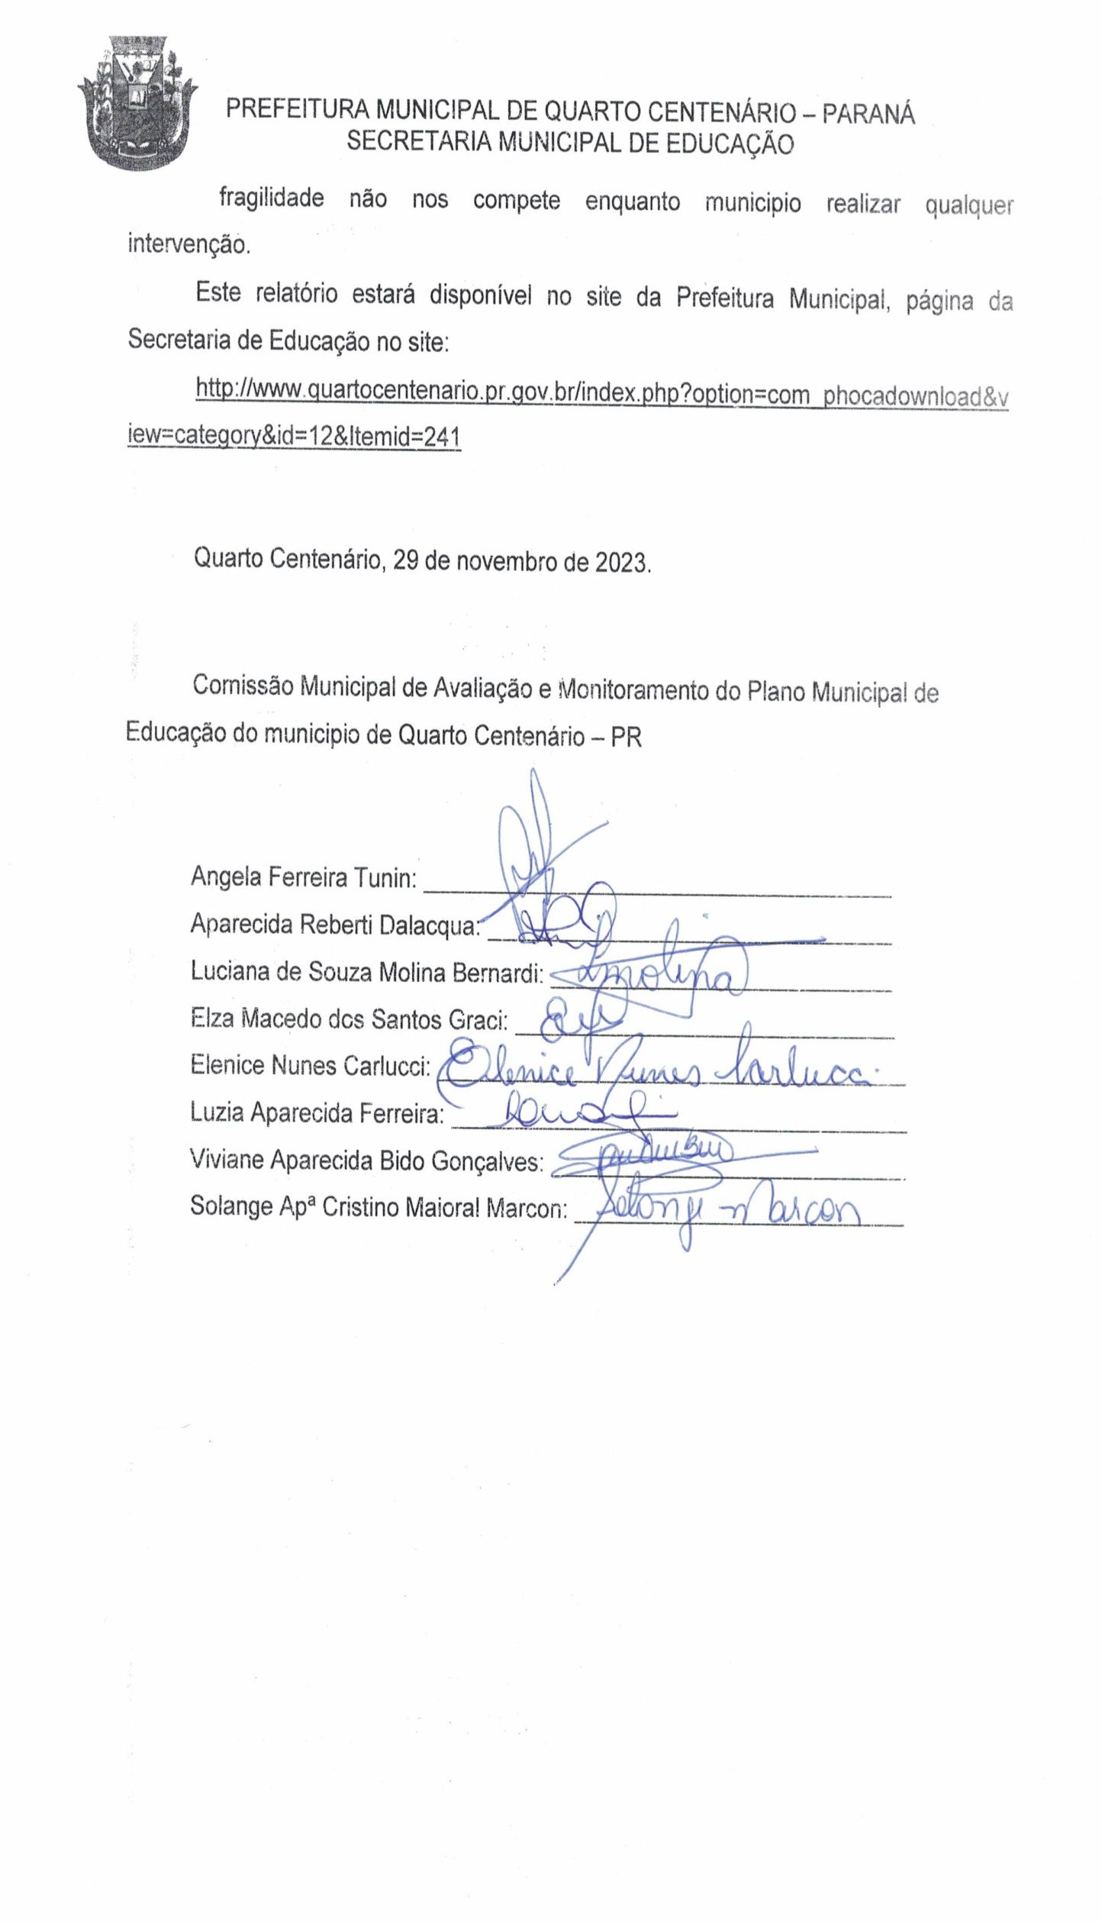

ANEXOS

DECRETO Nº 1434/2022 – GM.

Institui a Comissão Municipal de Monitoramento e Avaliação do Plano Municipal de Educação do Município de Quarto Centenário - PR.

O PREFEITO DO MUNICÍPIO DE QUARTO CENTENÁRIO, Estado do Paraná, WILSON AKIO ABE, no uso de suas atribuições legais, e de acordo o Artigo 131, inciso I, alínea “a” da Lei Orgânica do Município e considerando a exigência da Lei municipal nº 518/2015, que dispõe sobre o plano municipal de educação do Município de Quarto Centenário/PR:

DECRETA:

Artigo 1º - Institui, sem ônus para os cofres públicos, a Comissão Municipal de Monitoramento e Avaliação do Plano Municipal de Educação do Município de Quarto Centenário – Pr.:

Dirigente do órgão municipal de educação:
- Angela Ferreira Tunin;
Representante da assessoria pedagógica:
- Aparecida Reberti Dalacqua;
Representante da coordenação educacional e pedagógica do ensino fundamental - anos iniciais:
- Carmem Lúcia de Souza Oliveira;
Representante da coordenação educacional e pedagógica da educação infantil:
-Luciana de Souza Molina Bernardi;
Representante dos diretores das instituições escolares e conselho FUNDEB:
- Elza Macedo dos Santos Graci;
Representante dos professores:

- Elenice Nunes Carlucci;
Representante dos educadores infantis:
- Juliana Maria Koasne de Almeida;
Representante dos conselhos escolares:
- Luzia Aparecida Ferreira;
Representante do Setor Financeiro do Poder Executivo:
- Viviane Aparecido Bido Gonçalves;
Representante da sociedade civil:
- Solange Aparecida Cristino Maioral Marcon

Artigo 2º - Este Decreto entra em vigor na data de sua publicação, e revoga o Decreto nº 1276/2021-GM.

PAÇO MUNICIPAL “29 DE ABRIL”
Quarto Centenário, 23 de maio de 2022.

Wilson Akio Abe
Prefeito Municipal

AGENDA DE TRABALHO DA COMISSÃO DE ACOMPANHAMENTO E AVALIAÇÃO PERMANENTE DO PME
2.023

I - ETAPA: Organização do trabalho
Ação | Responsável | Previsão de execução | Observações |  | Concluida em
Reunião | Comissão Coordenadora PME | 28/02/2023 | Reunião para análise dos dados do relatório de 2022, informações referentes ao processo de Avaliação do Plano Municipal de Educação e dos trabalhos a serem desenvolvidos, organização da agenda de trabalho. |  | 02/06/2020
II - ETAPA: Estudar o Plano
Ação | Responsável | Previsão de execução | Observações |  | Concluida em
Grupo de estudos | Comissão Coordenadora PME | 21/03/2023 | Releitura minuciosa do PME observando as necessidades de novos ajustes e possíveis N.T. |  | 18/08/2020
Grupo de estudos | Comissão Coordenadora PME | 11/04/2023 | Continuação do trabalho anterior. |  | 04/09/2020
III - ETAPA: Monitorar continuamente as metas e estratégias
Ação | Responsável | Previsão de execução | Observações |  | Concluida em
Grupo de Estudos | Comissão Coordenadora do PME | 09/05/2023 | Estudo e análise das metas e estratégias do PME.
Grupos de Estudos | Comissão de Avaliação do PME | 30/05/2023 | Continuação do trabalho anterior
Reunião | Comissão Coordenadora PME | 20/06/2023 | Apresentação metodológica com os dados indicadores do município  de Quarto Centenário e que servirá de suporte para a elaboração do relatório de monitoramento do ano de 2023.
Reunião | Comissão Coordenadora do PME | 04/07/2022 | Repasse dos materiais (fichas de monitoramento) e distribuição de funções para coleta de dados que servirá de suporte para a elaboração do relatório de avaliação do ano de 2023. |  | 28/09/2020
Grupo de trabalho | Comissão Coordenadora PME | 25/07 a 04/08/2023 | Coleta de dados para o preenchimento da ficha de monitoramento. |  | 09/10/2020
Reunião | Comissão Coordenadora do PME | 08/08/2023 | Apresentação dos dados coletados através das fichas de monitoramento.
Sistematização | Aparecida Reberti Dalacqua | 08/08 a 18/08/2023 | Sistematização da ficha de monitoramento a partir dos dados do IPARDES. |  | 10/11/2020
IV - ETAPA: Avaliar periodicamente o plano
Ação | Responsável | Previsão de execução | Observações |  | Concluida em
Sistematização | Aparecida Reberti Dalacqua | 01/09 a 06/09/2023 | Elaboração do Relatório final
Reunião | Comissão Coordenadora PME | 12/09/2023 | Revisão do relatório e acerto de detalhes finais. |  | 27/11/2020
Entrega de Documentos | Comissão Coordenadora do PME | 14/09/2023 | Entrega do documento “Relatório Final” versão preliminar à secretária de Educação para análise e validação.
Reunião | Comissão Coordenadora do PME | 03/10/2023 | Inicio da organização da consulta Pública.
Organização de evento | Comissão Coordenadora do PME | 06/10 a 16/10/2023 | Organização da Consulta pública: elaboração e entrega de convites, divulgação, elaboração de cerimonial, organização de local e outros.
Consulta Pública | Comissão Coordenadora do PME | 27/10 | Apresentação do documento de Avaliação para a comunidade.
Sistematização | Aparecida Reberti Dalacqua | 30/10/2023 | Sistematização das contribuições propostas na consulta pública.
Encaminhamento de documentos | Comissão Coordenadora do PME | 01/11/2023 | Envio do Documento Avaliação do Plano Municipal de Educação versão preliminar à Secretária de Educação para revisão e fechamento.
Encaminhamento de documentos | Comissão Coordenadora PME | 10/11/2023 | Encaminhamento do documento de Avaliação do Plano Municipal de Educação - versão preliminar para análise e aprovação na Câmara de vereadores. |  | 30/11/2020
Encaminhamento de documentos | Comissão Coordenadora do PME | 30/11/2023 | Encaminhamento de cópia do documento de Avaliação do Plano Municipal de Educação - versão final para a responsável junto ao NRE.

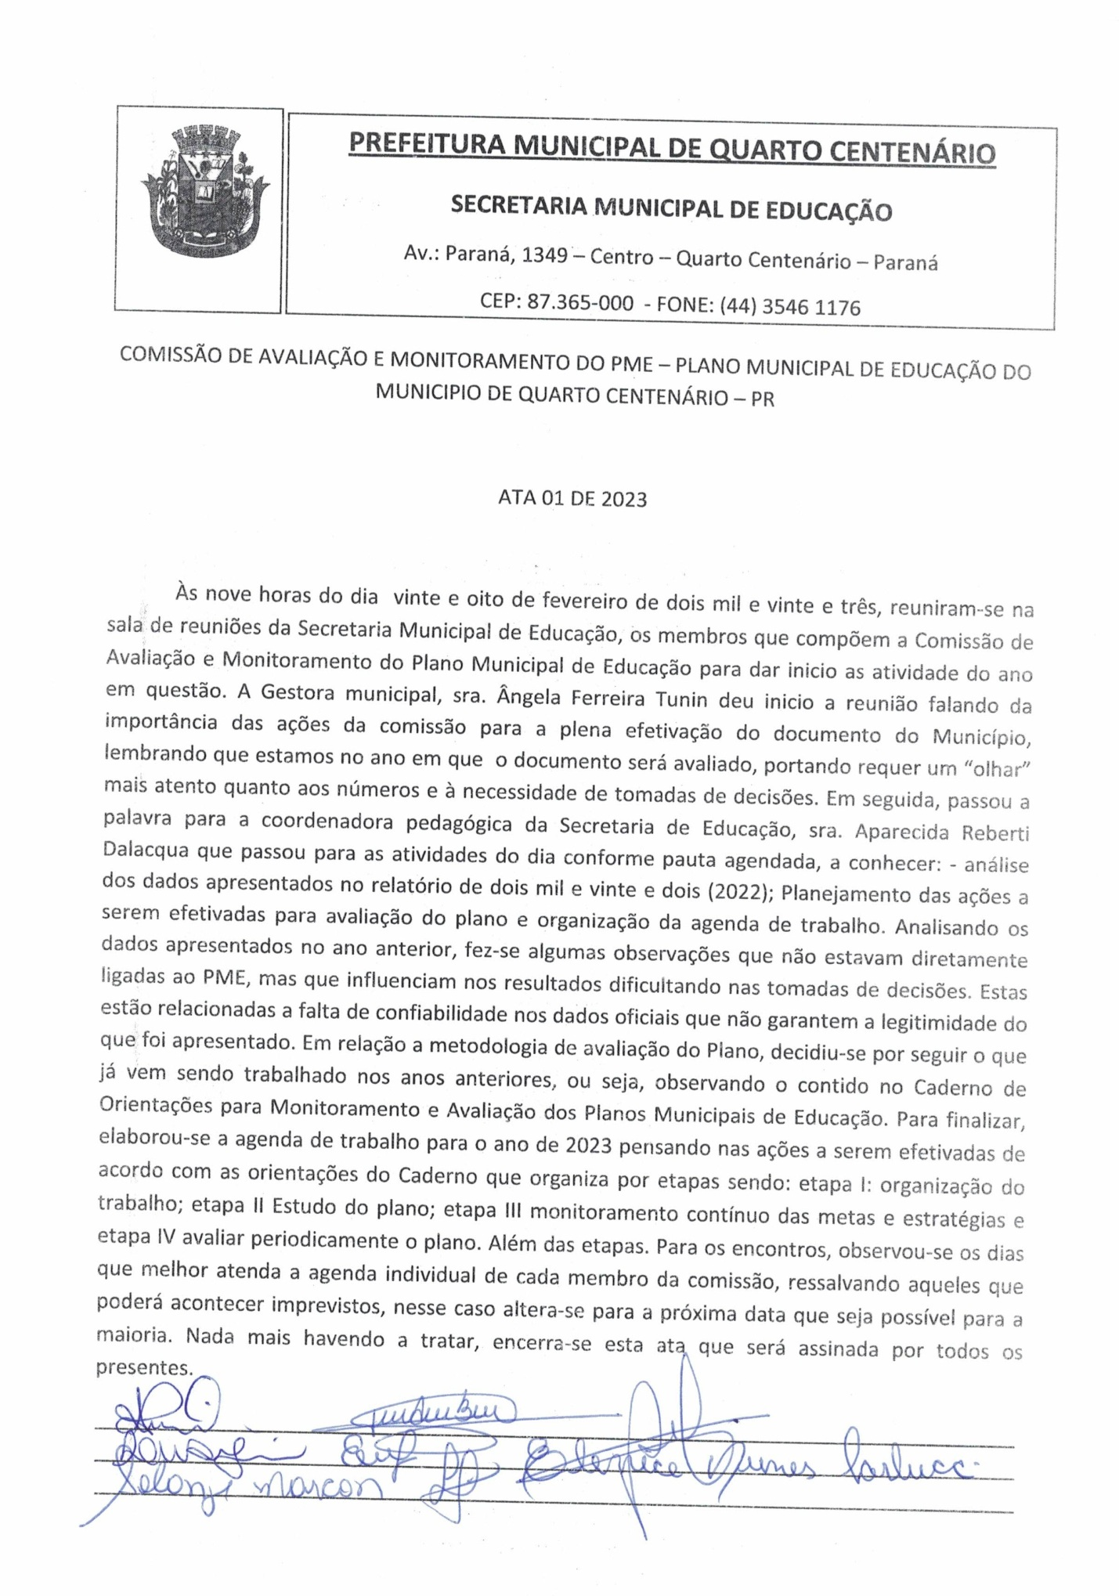

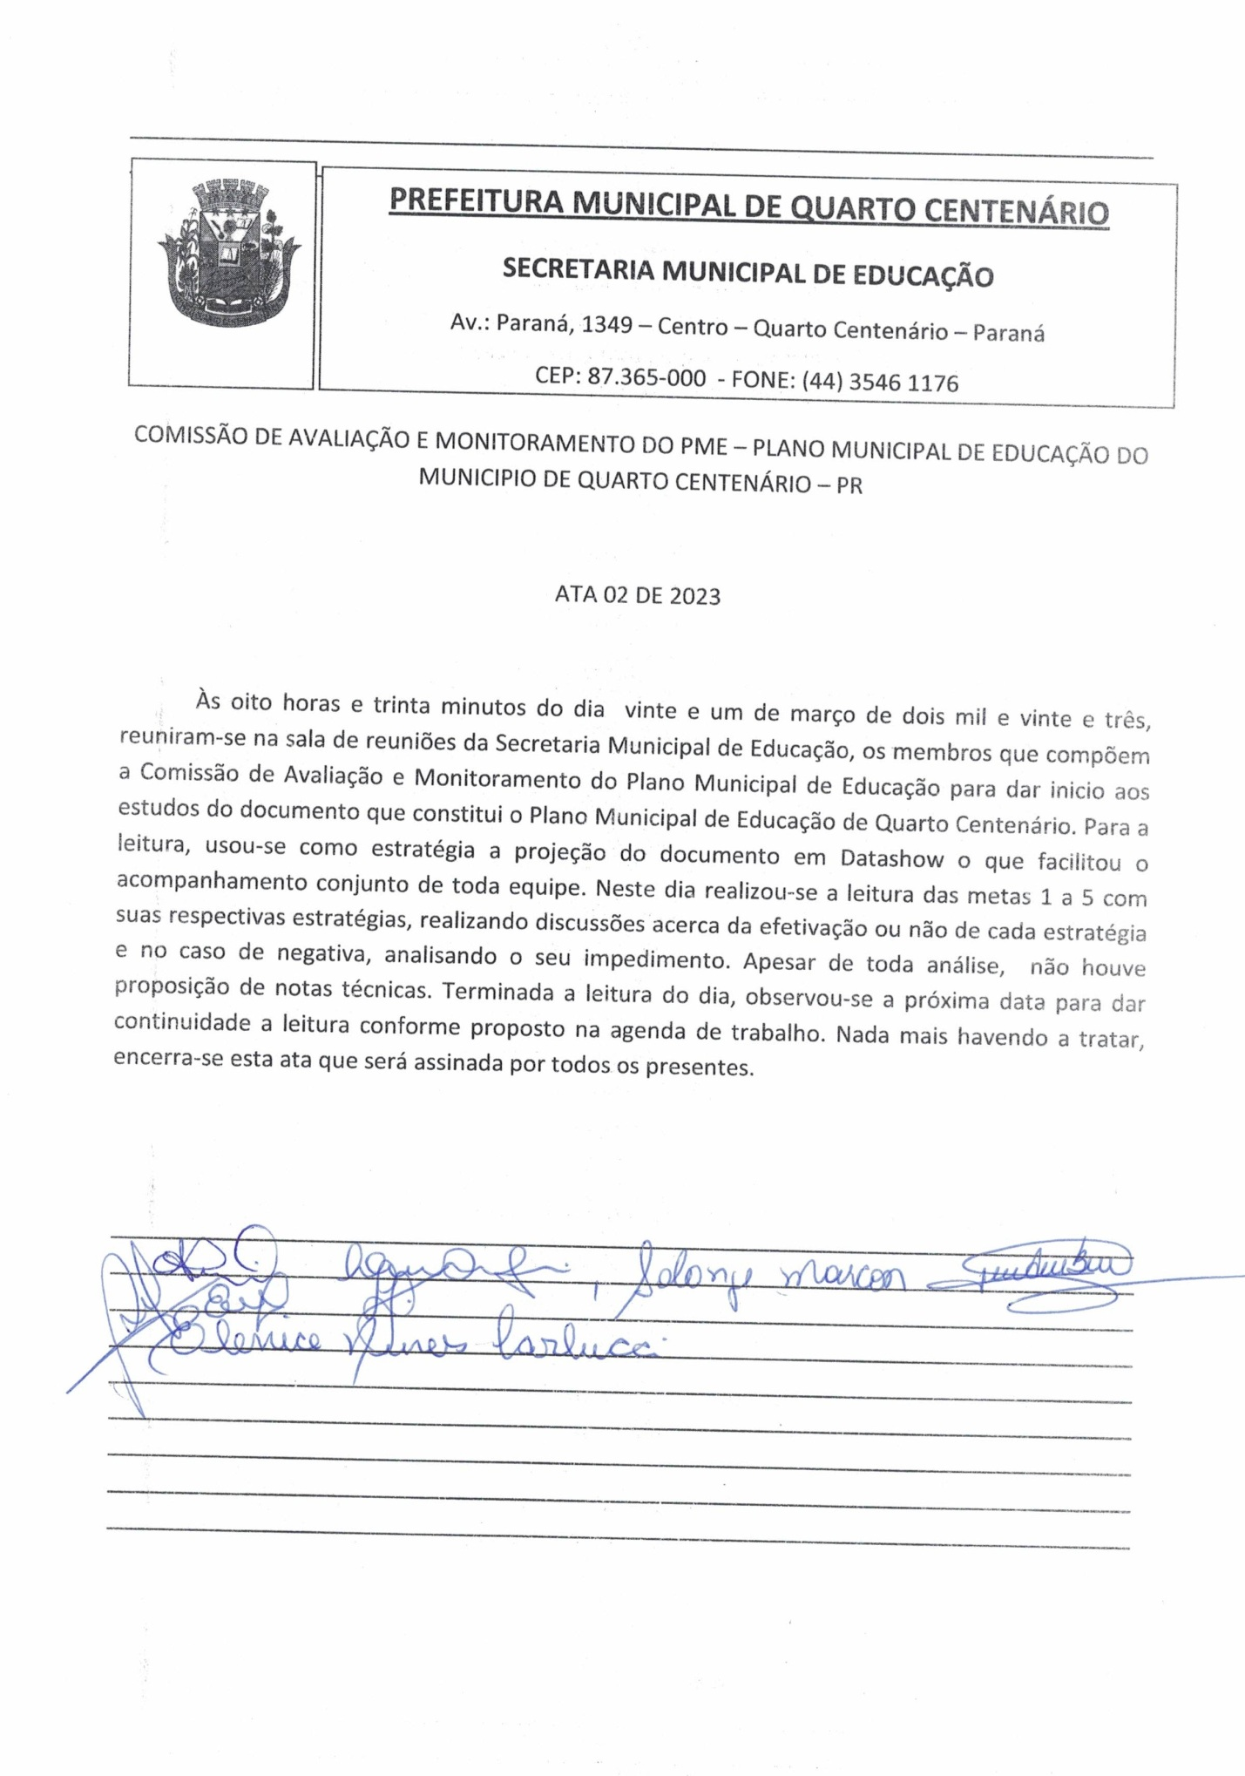

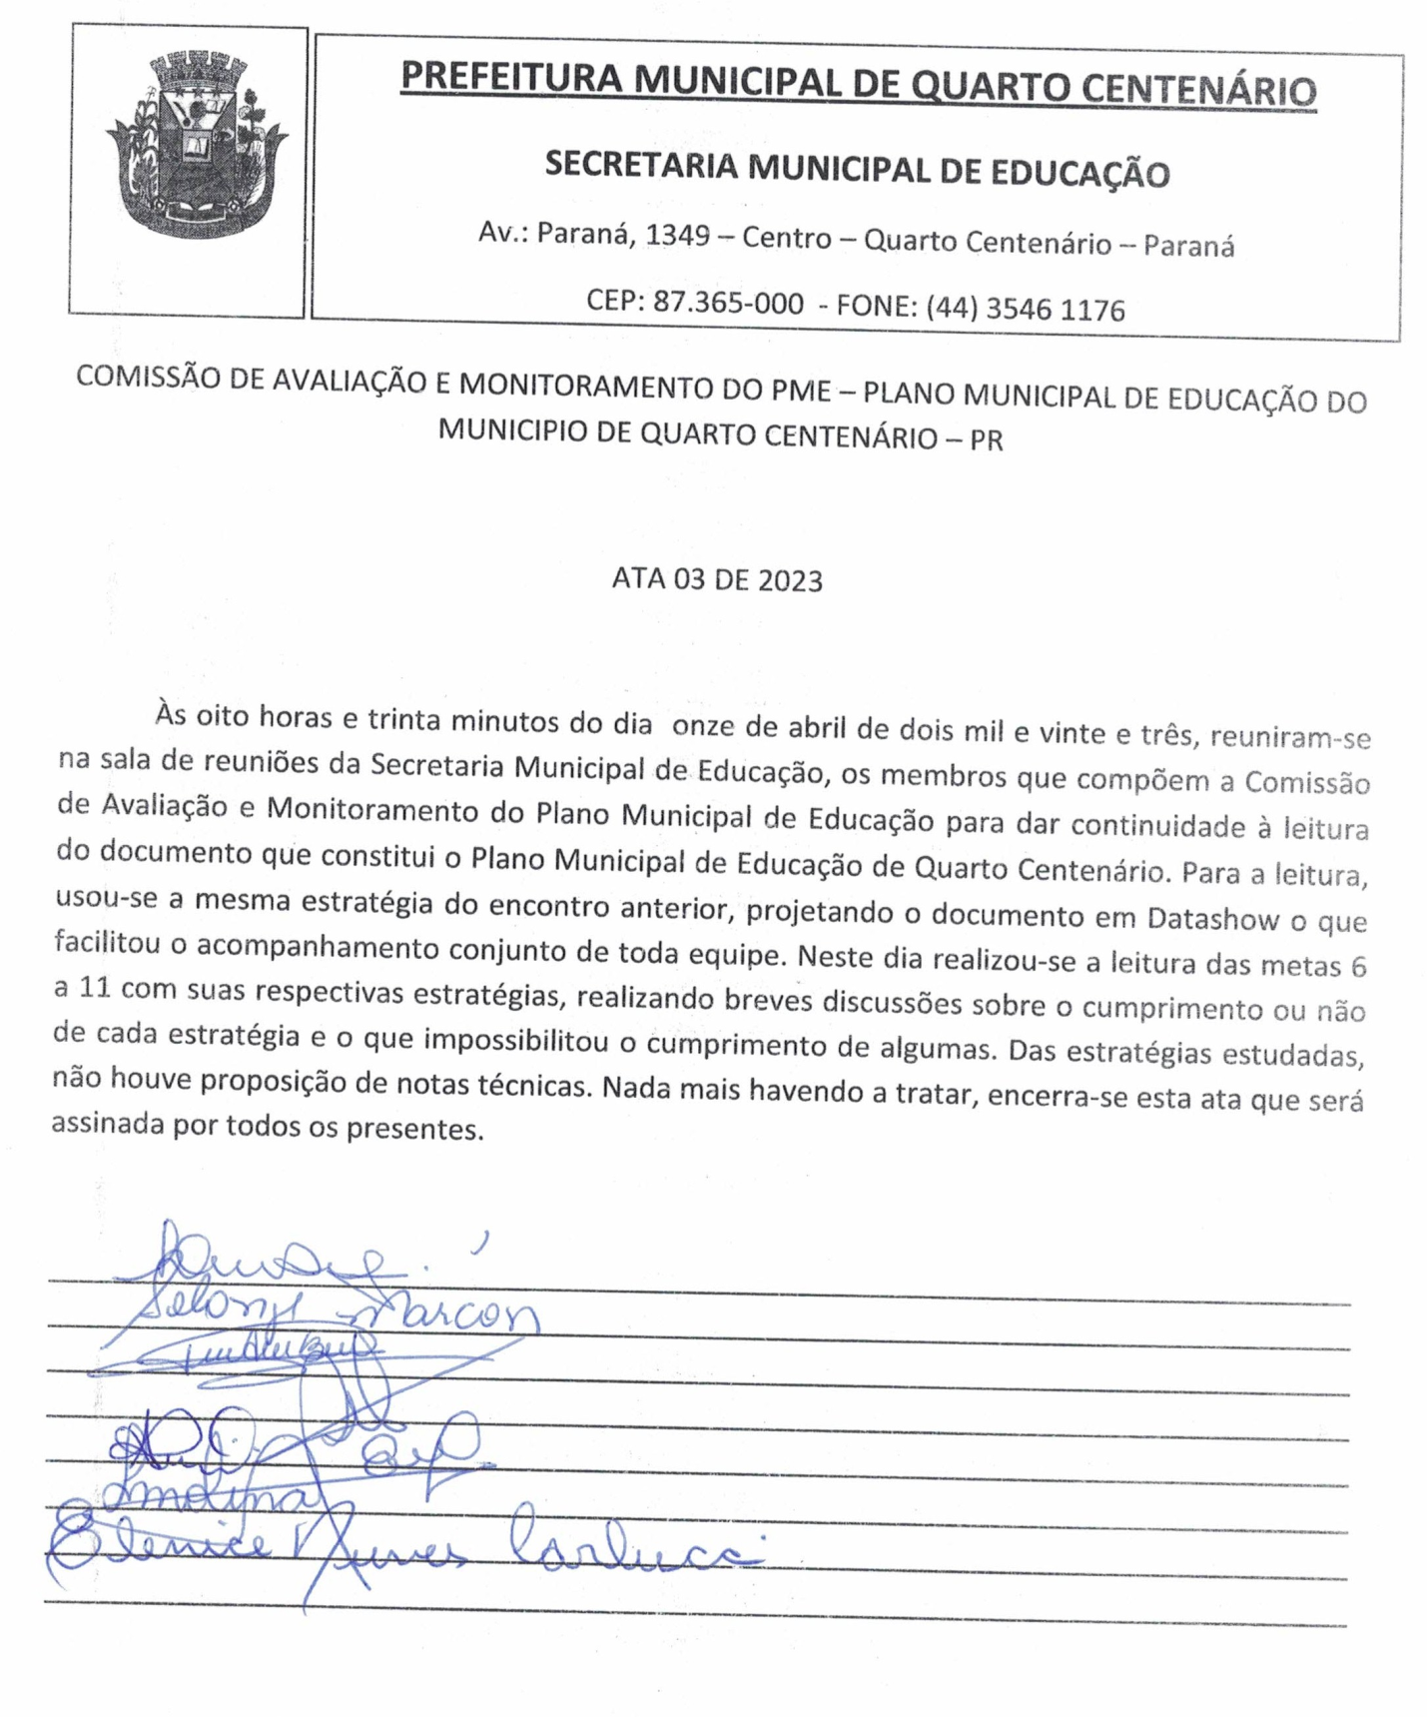

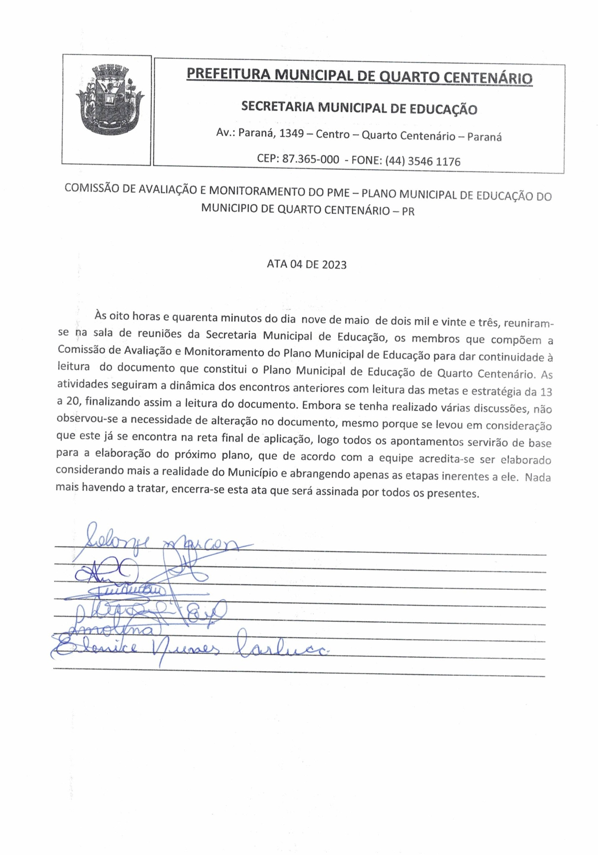

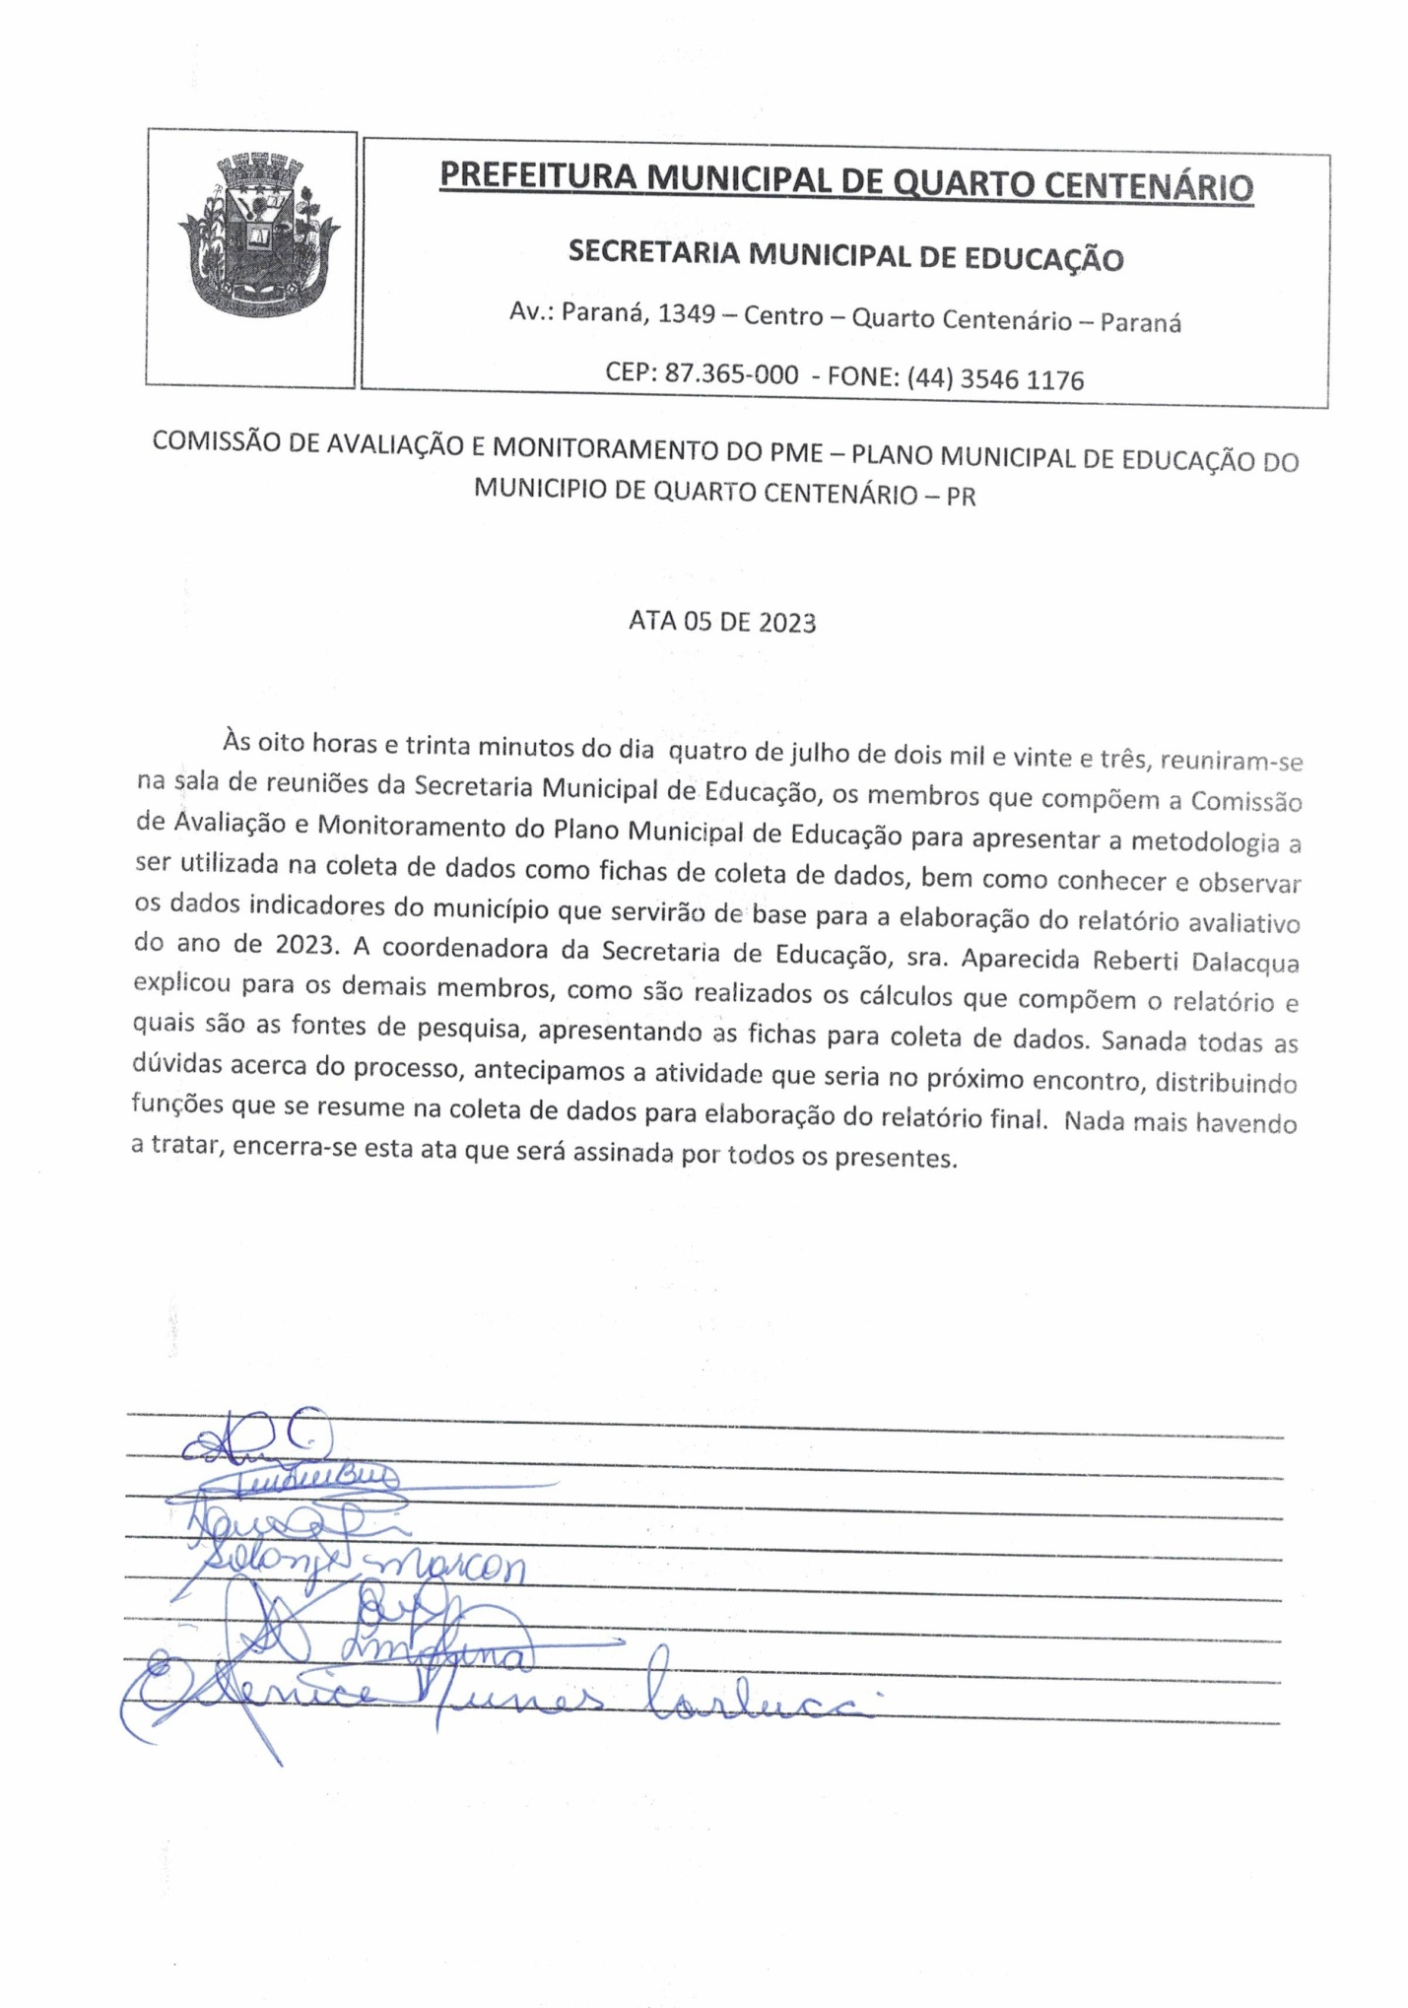

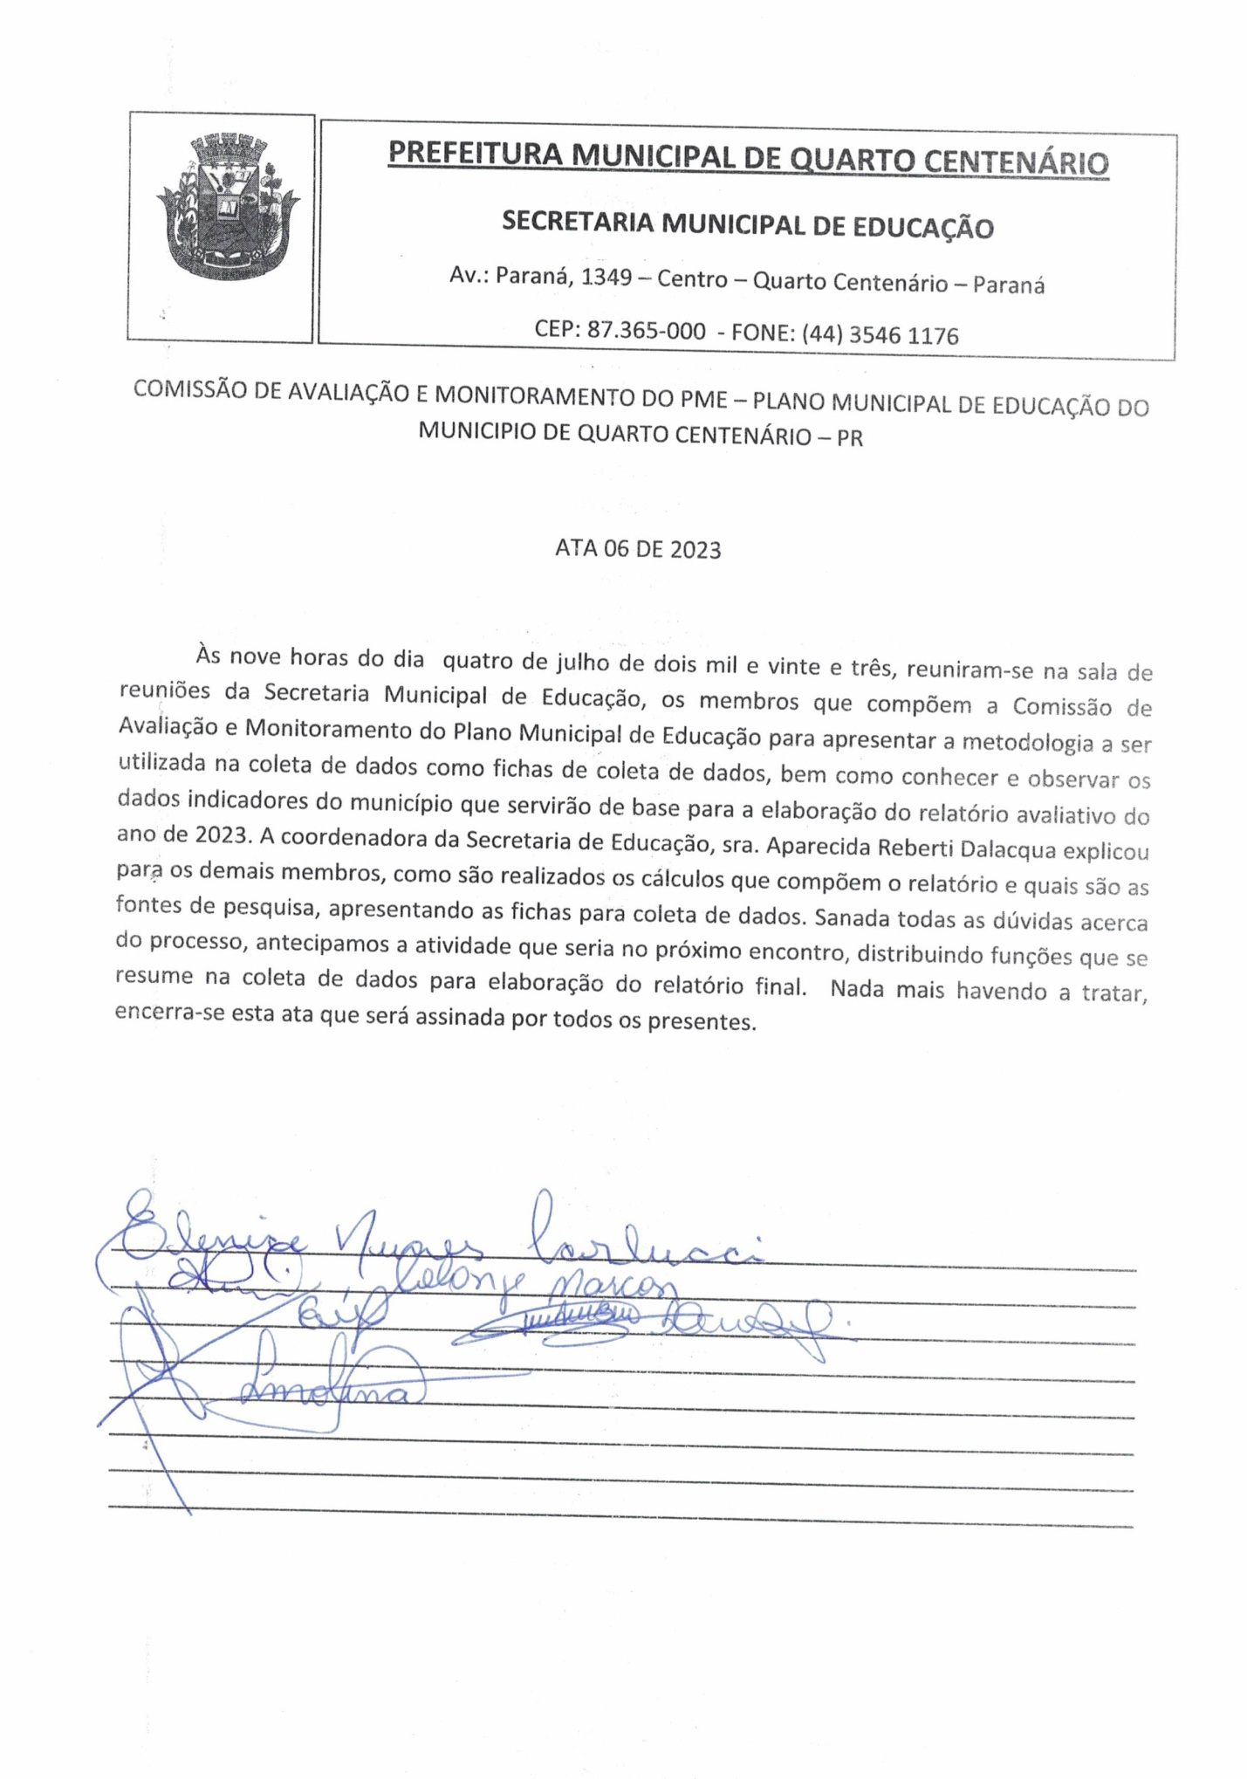

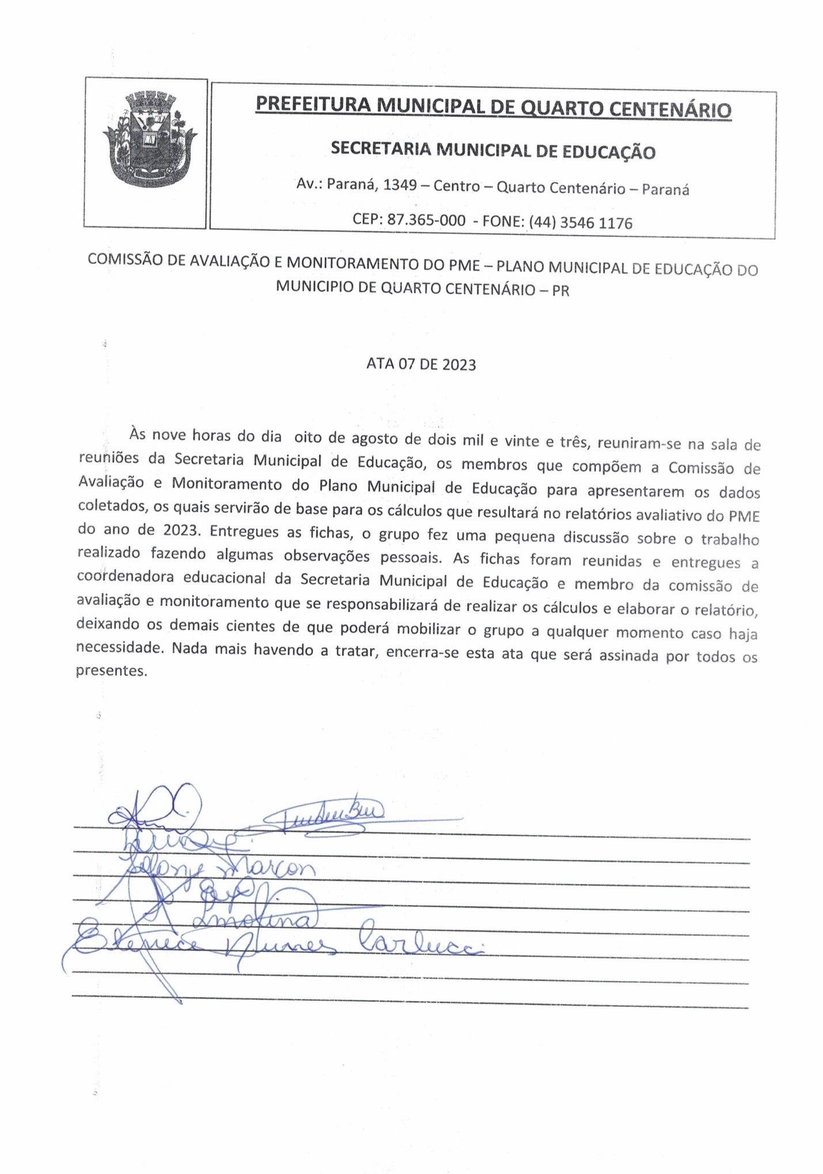

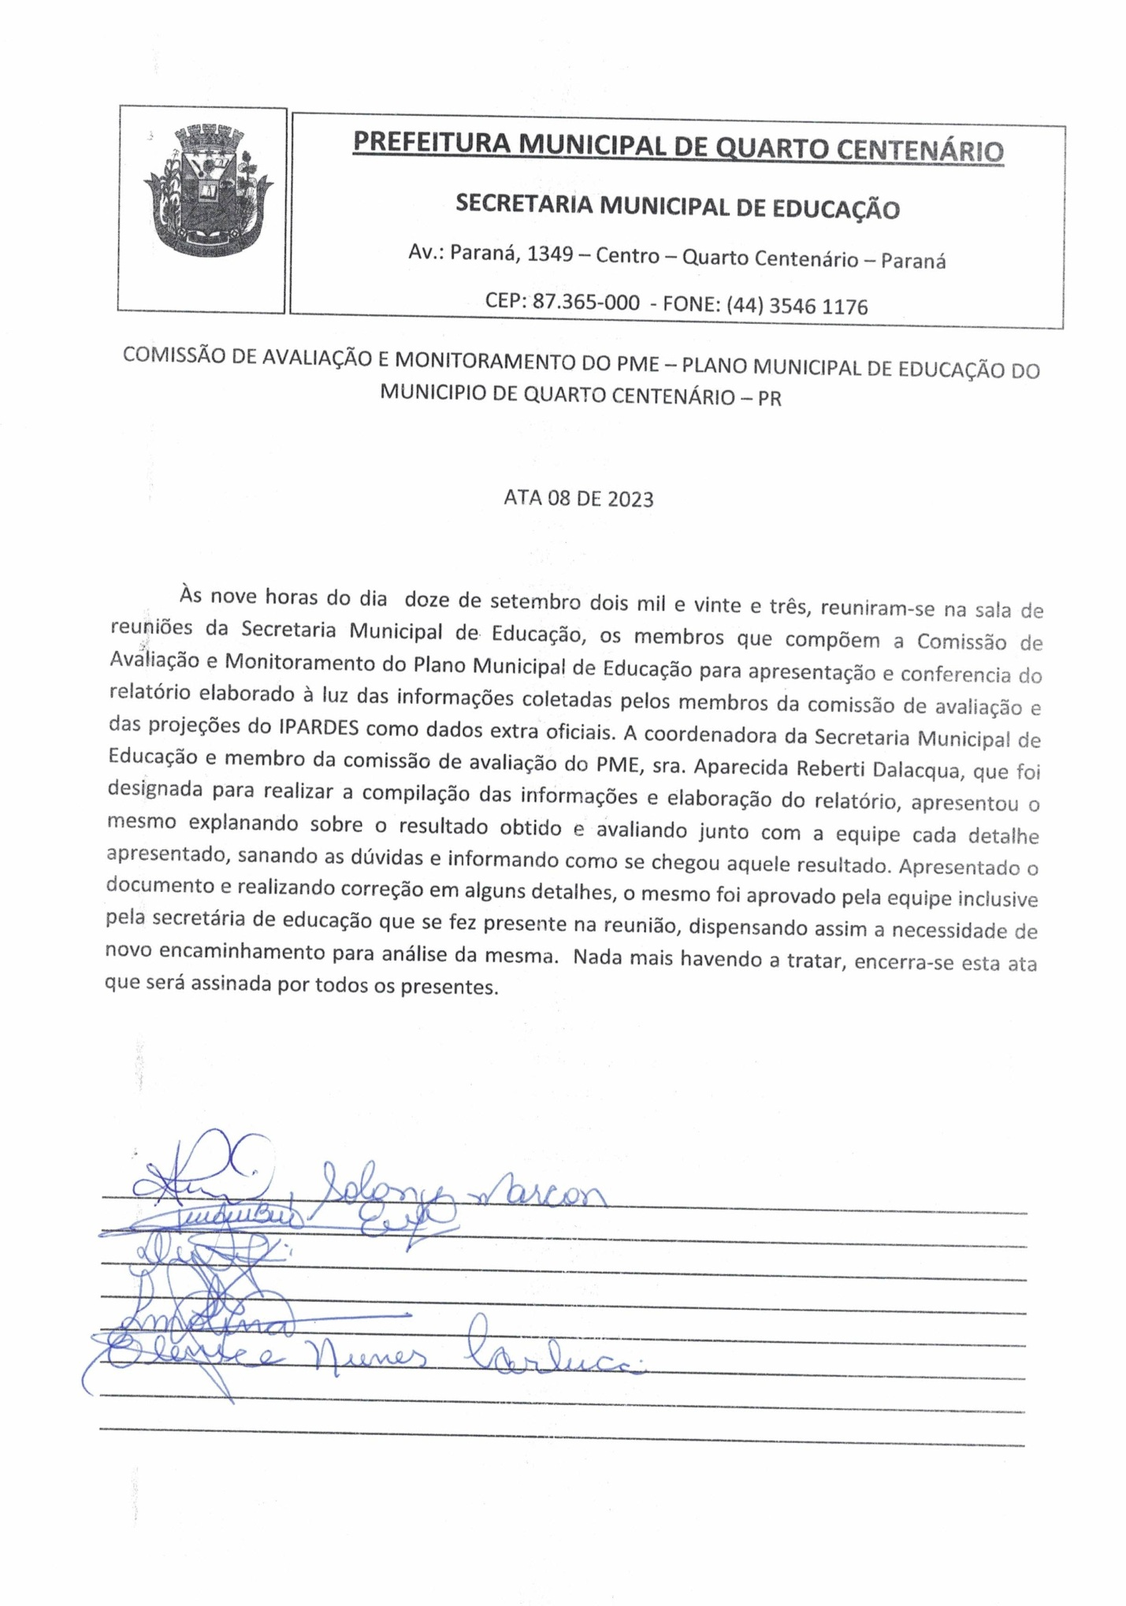

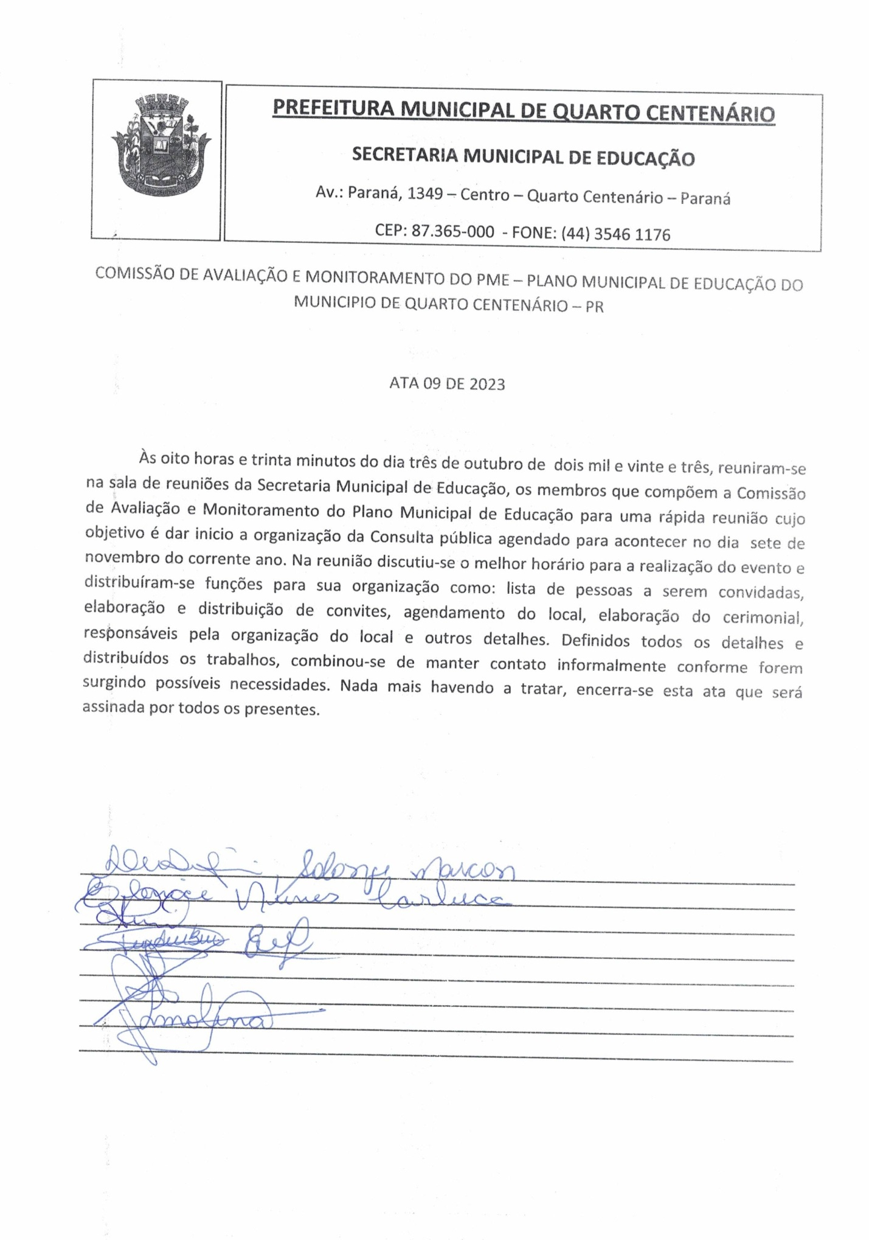

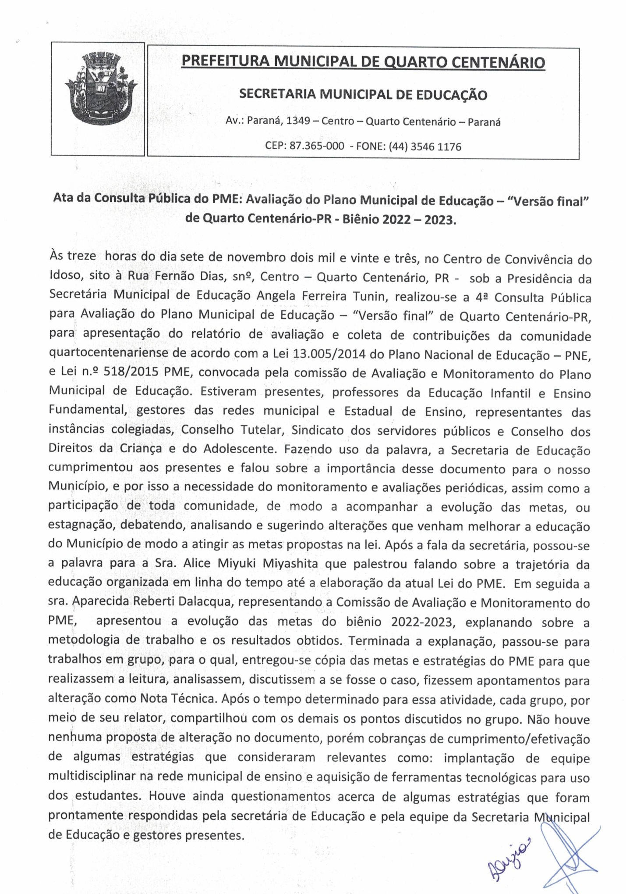

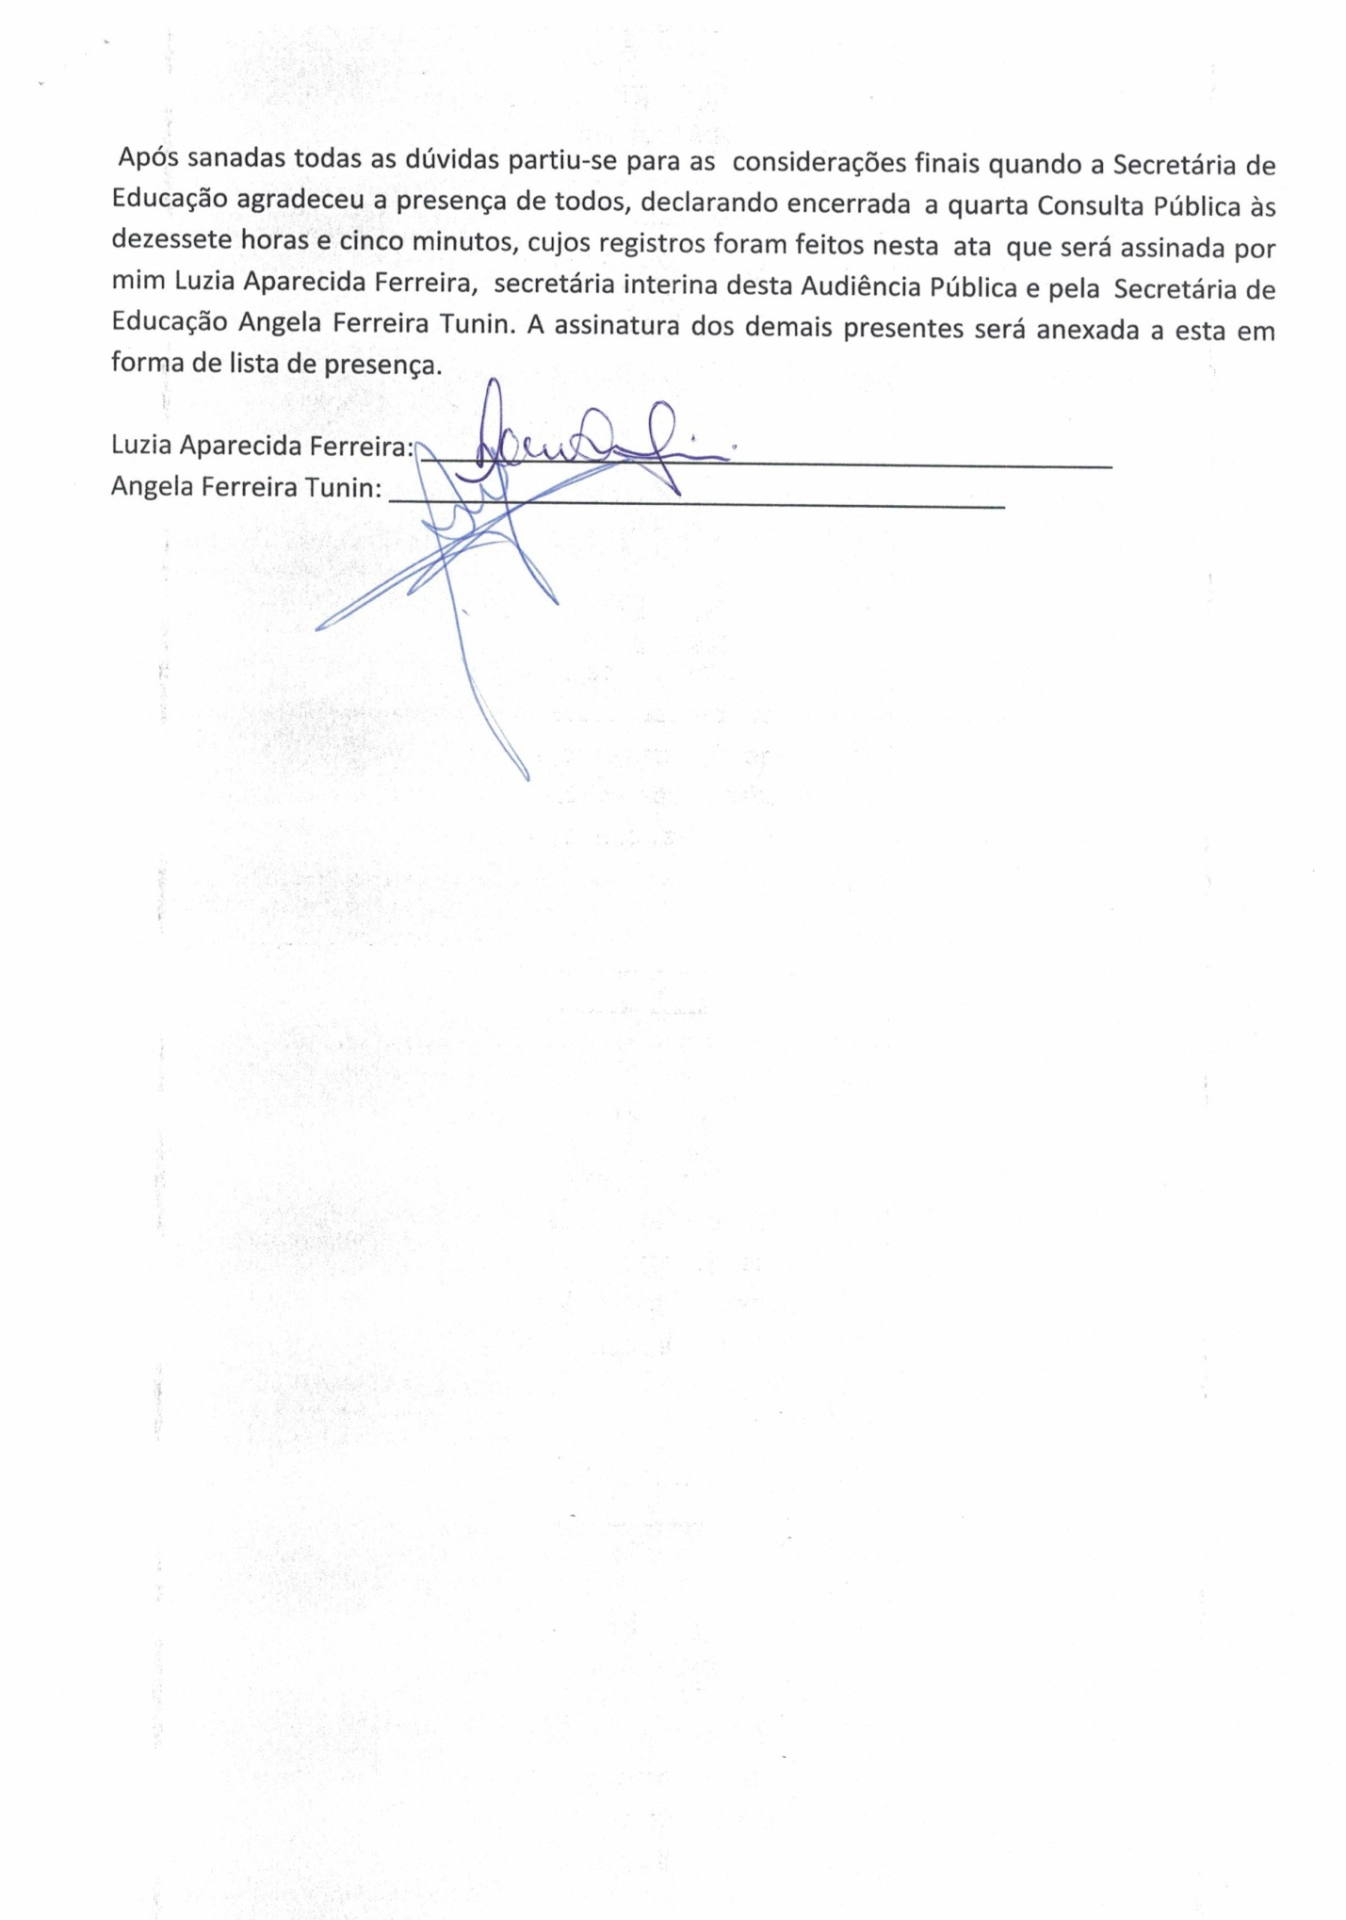

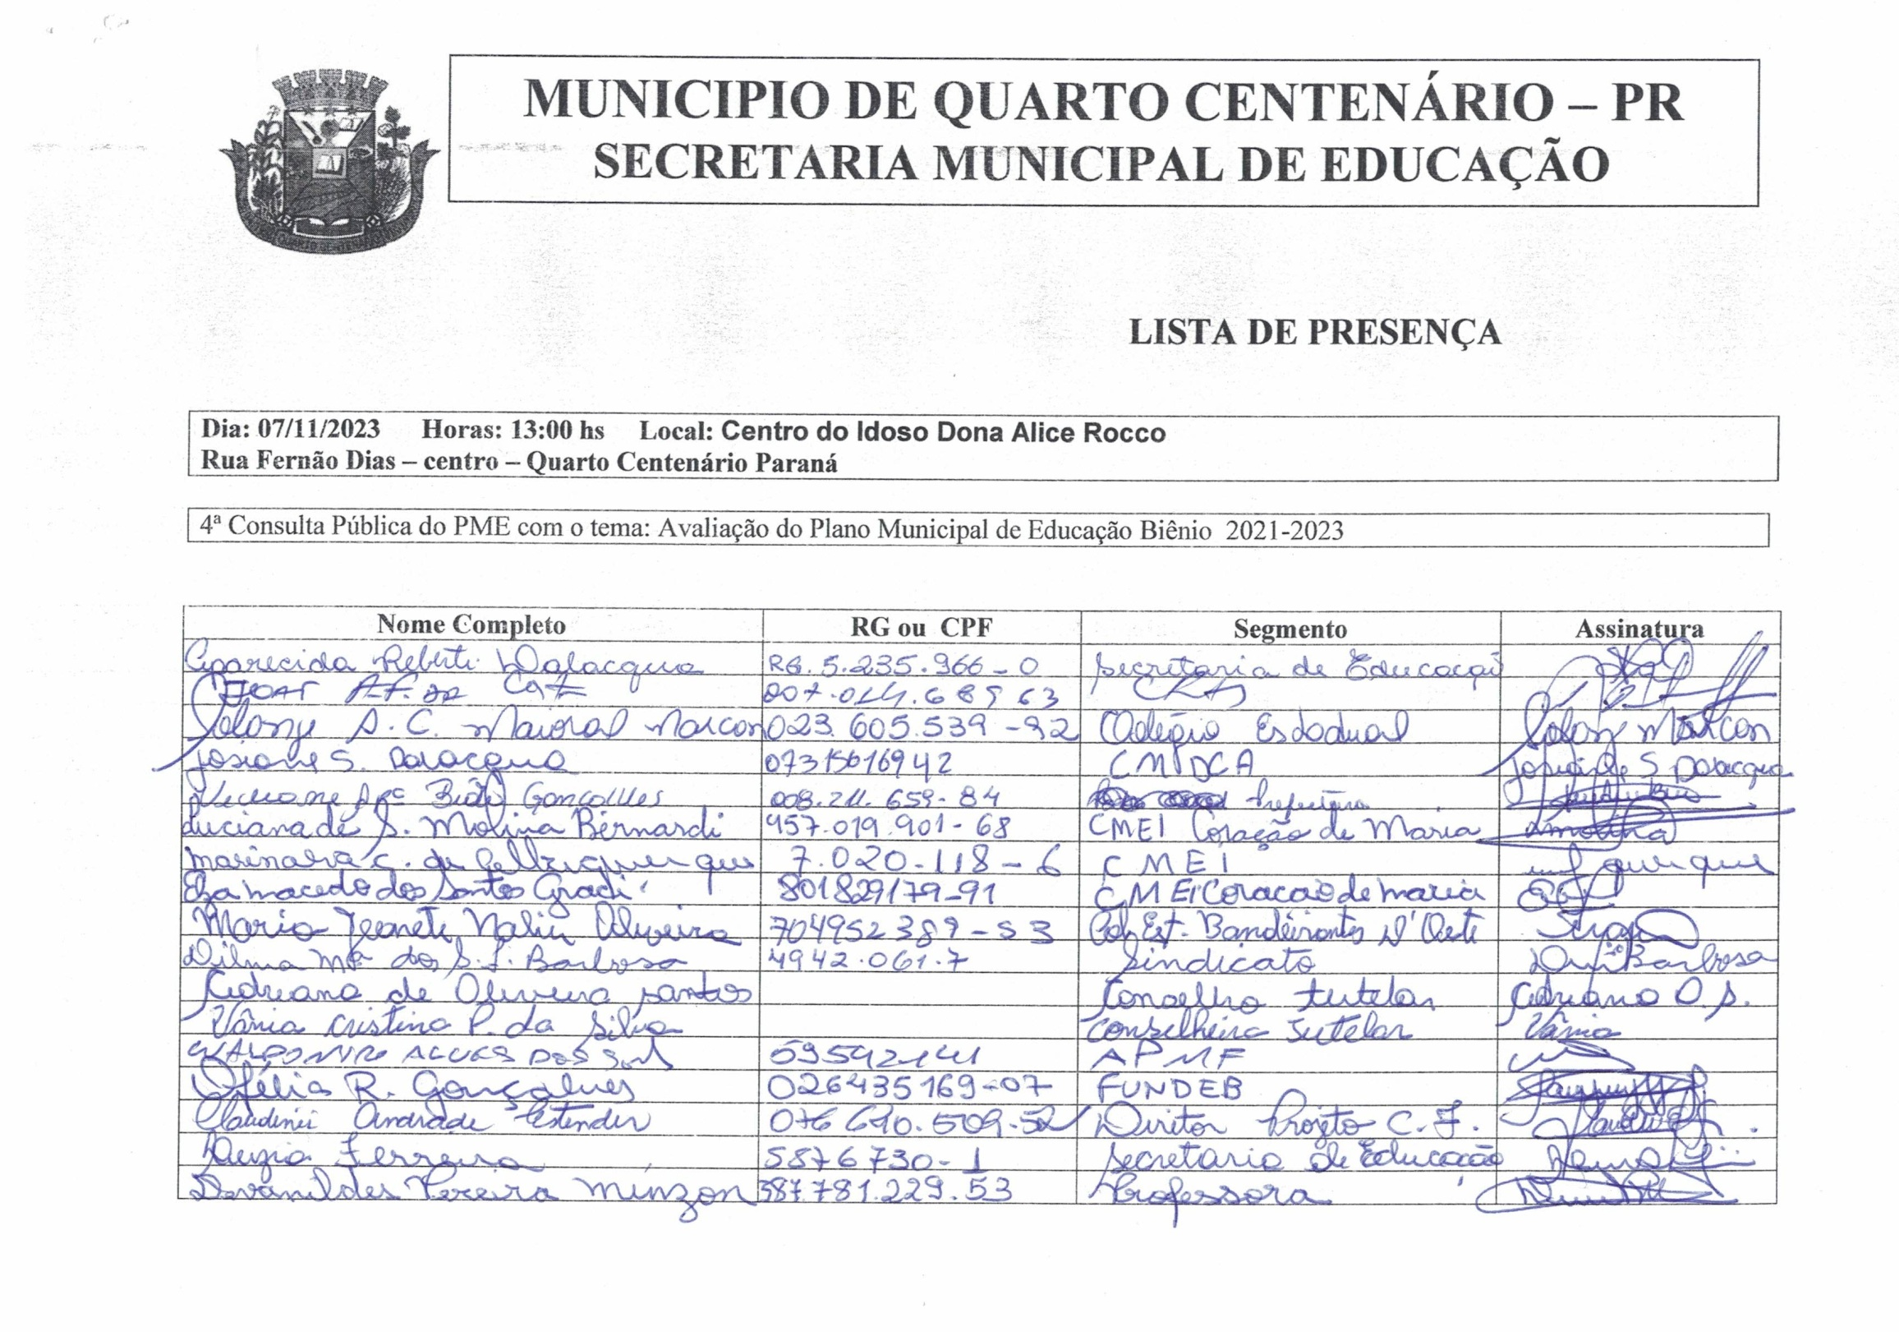

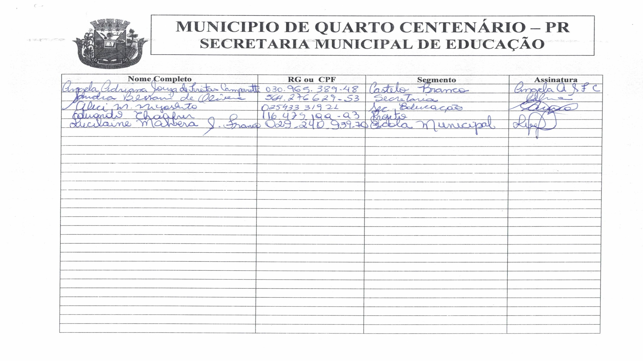

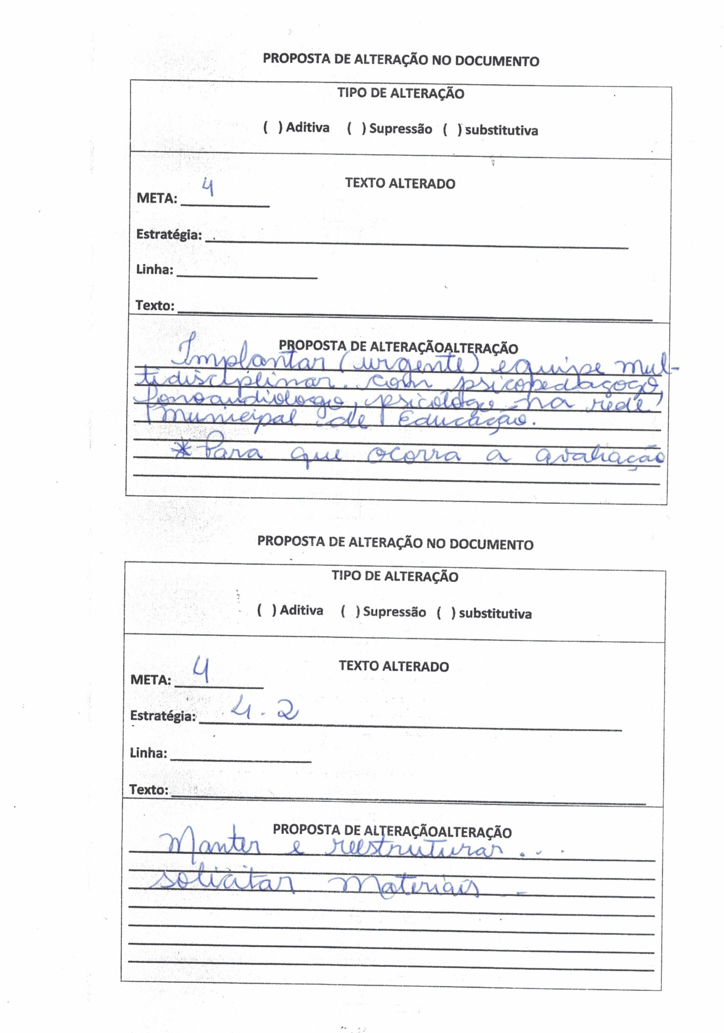

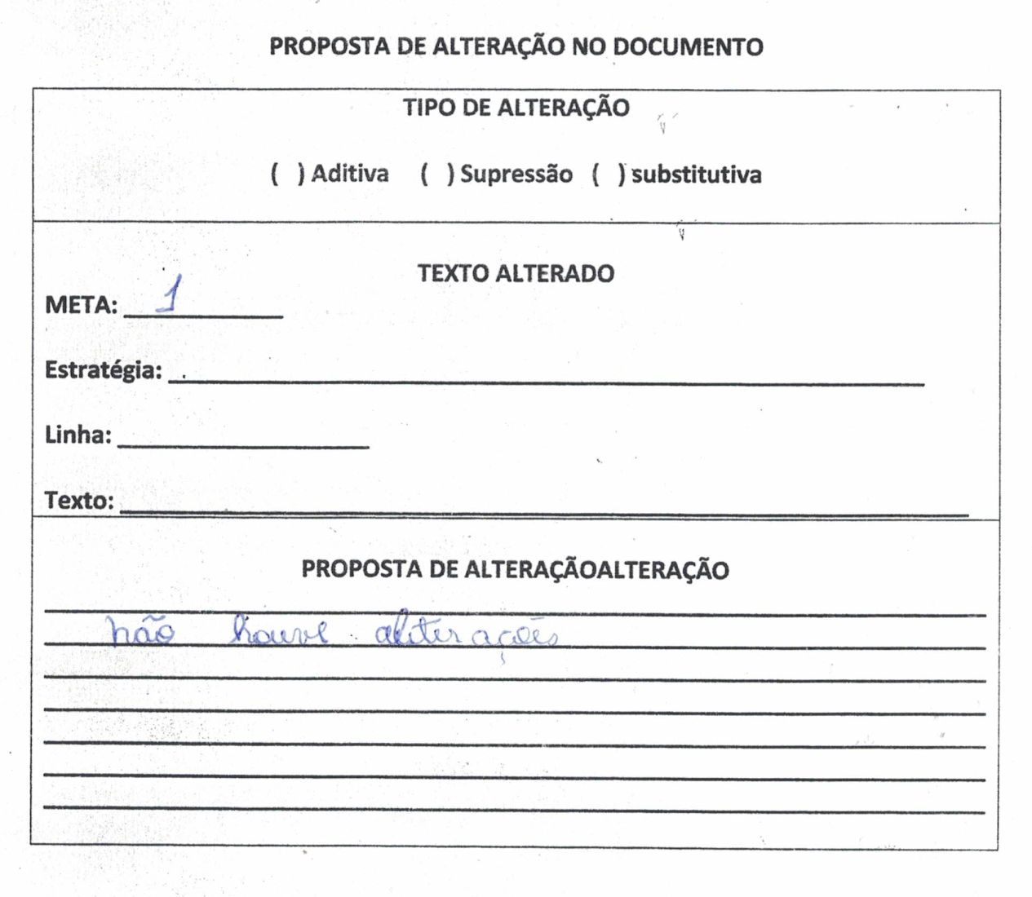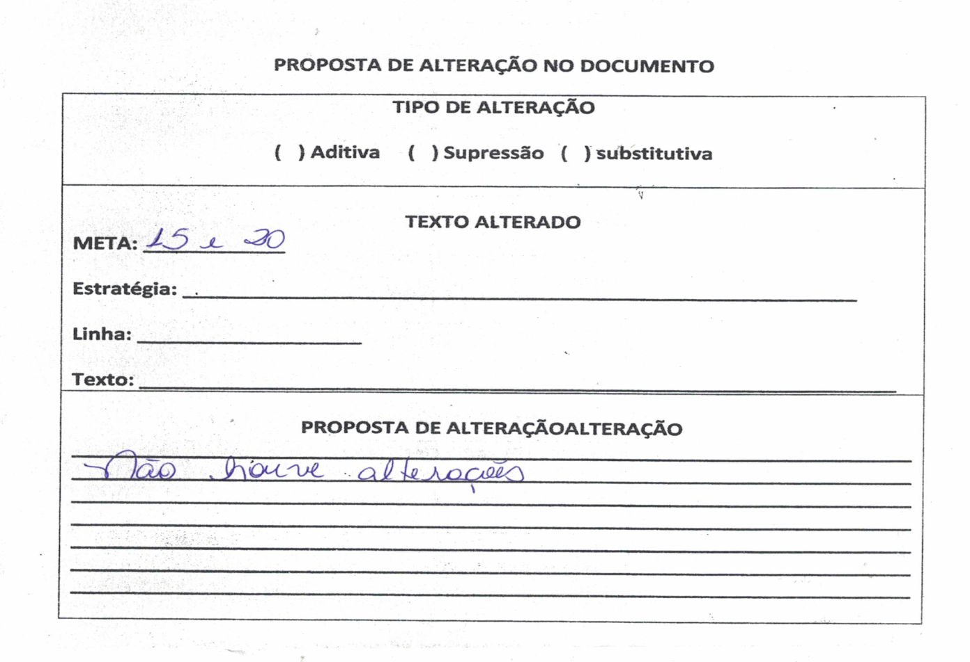

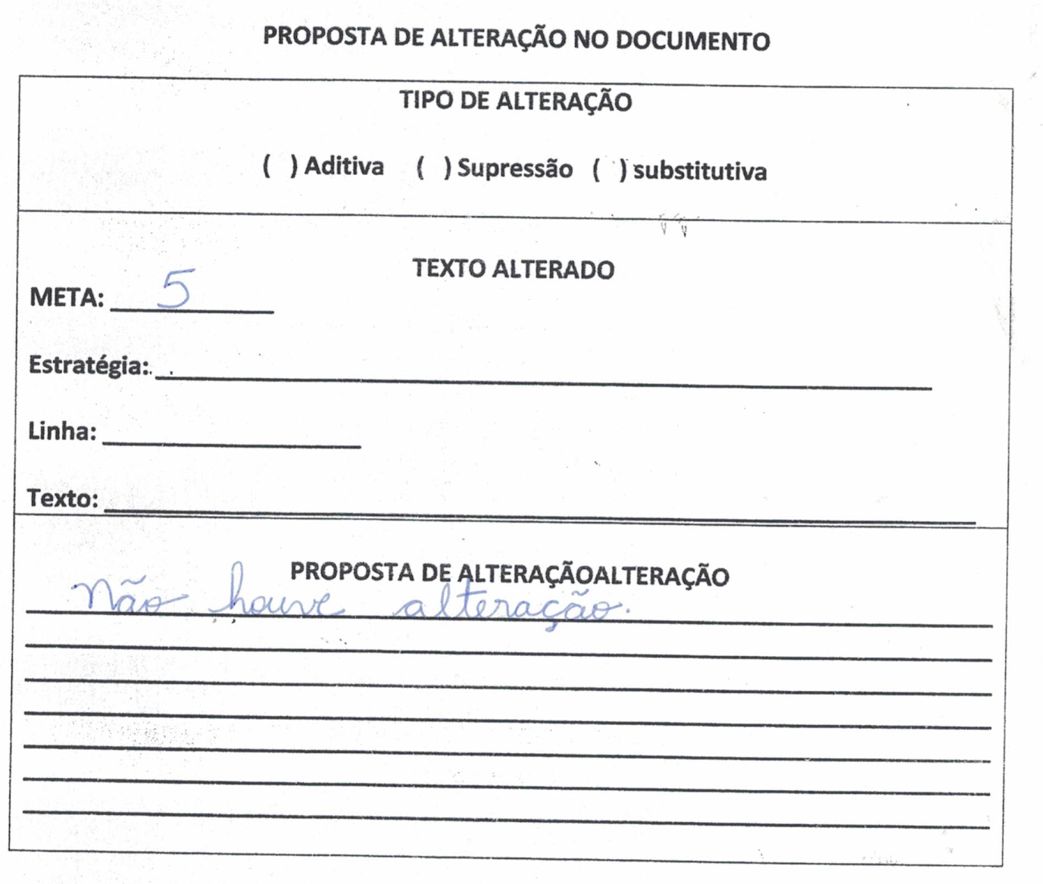
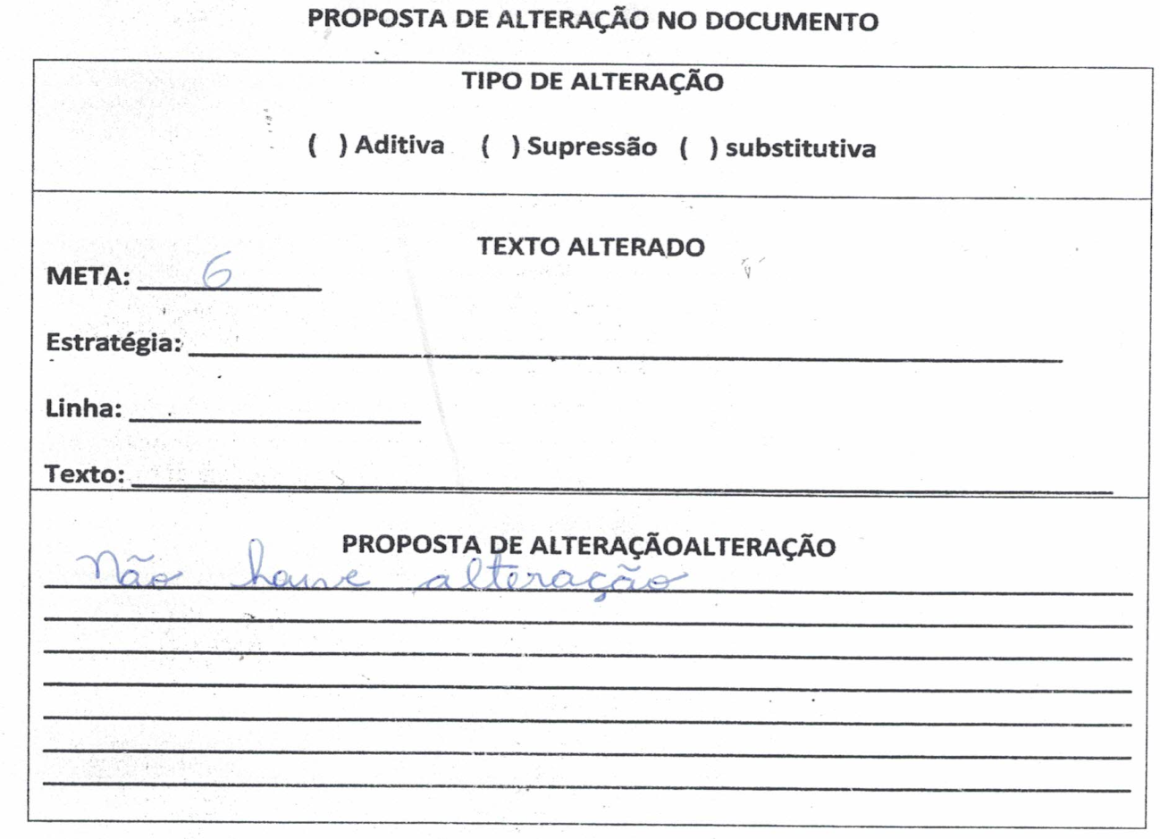
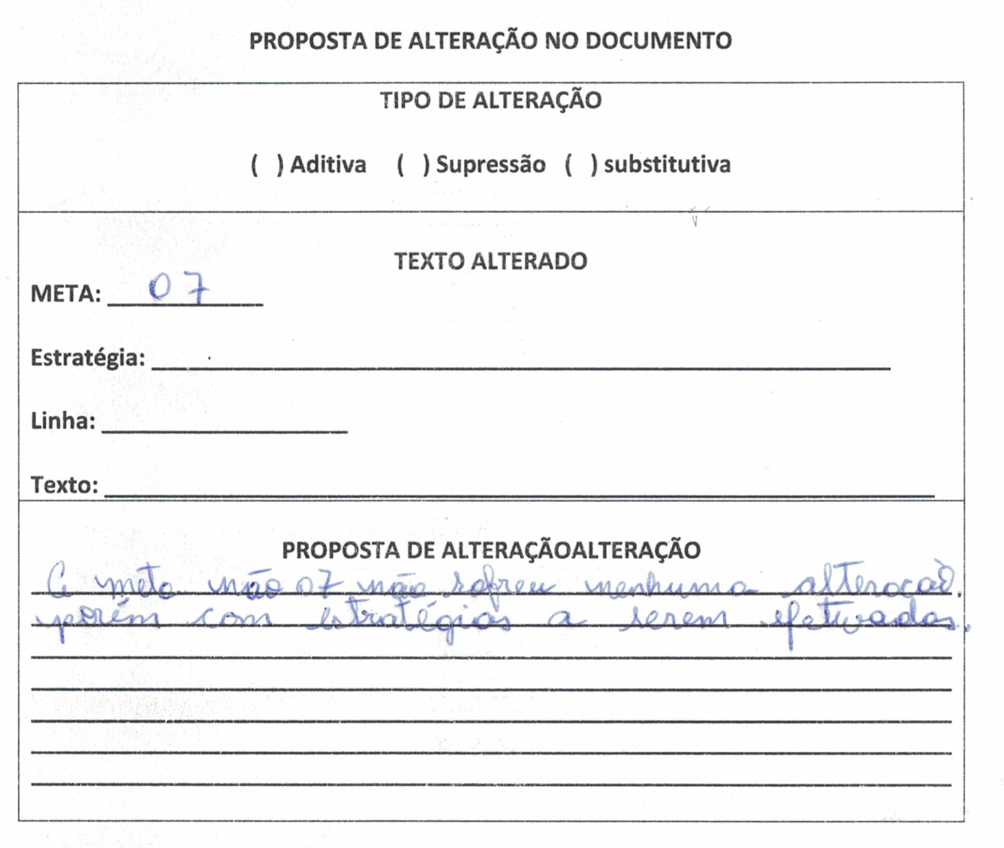

CONSULTA PÚBLICA
07 DE NOVEMBRO DE 2023

